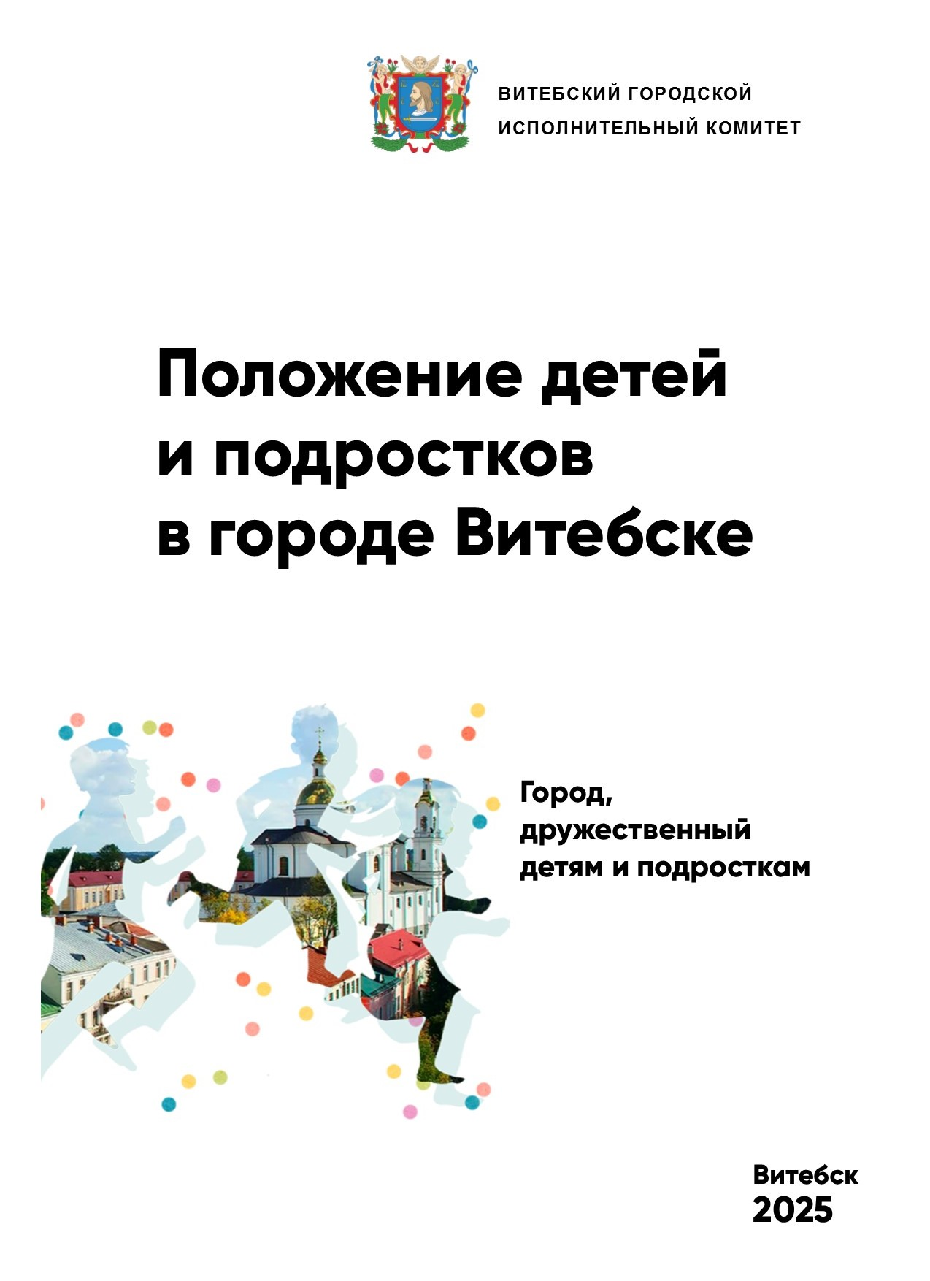

Оглавление

 | Наименование раздела | Страница
1. | Введение | 2
2. | Информация о городе Витебске | 3
3. | Описание положения детей и подростков в городе | 8
3.1. | Участие детей и подростков в общественной жизни  и принятии решений | 8
3.2. | Жилая среда | 13
3.3. | Безопасность детей и подростков в городе | 16
3.4. | Охрана здоровья и здоровый образ жизни | 21
3.5. | Образование и развитие | 29
3.6. | Досуг и культура | 35
3.7. | Помощь в трудной жизненной ситуации | 38
3.8. | Бюджет в интересах детей и подростков | 42
4. | Выводы | 43

- Введение

Доклад «Положение детей и подростков в городе Витебске» подготовлен
в рамках реализации платформы «Город, дружественный детям и подросткам»
в Республике Беларусь с целью информирования общественности о положении детей и подростков в городе Витебске, расширения круга заинтересованных лиц
и получения предложений по решению приоритетных вопросов, касающихся улучшения положения жизни детей и подростков в городе Витебске.
Доклад содержит аналитическую информацию о положении детей и подростков в городе Витебске в 2024 году, а также предполагаемые меры
по созданию благоприятных условий для жизни и развития каждого молодого человека независимо от возраста, пола, социального положения и национальности.
Собранная информация основана на официальных материалах согласно формам ведомственной отчетности учреждения здравоохранения «Витебский областной детский клинический центр», КПУП «Витебский областной расчётно-справочный центр», отделов идеологической работы и по делам молодежи,
по образованию, культуры, спорта и туризма, жилищно-коммунального хозяйства, финансового управления Витебского горисполкома, статистических данных районных социально-педагогических центров города Витебска, мнения детей, молодежи, родителей и представителей общественности по отдельным вопросам.
С целью изучения мнения детей и подростков относительно созданных условий проживания в городе, расчета Индекса дружественности города Витебска детям и подросткам был проведен опрос несовершеннолетних в возрасте 6-12,
13-17 лет. Также были опрошены родители детей в возрасте
0-17 лет и случайно выбранные на улицах Витебска прохожие, которые также являлись родителями детей выше указанных возрастных категорий. Выполнено условие привлечения респондентов мужского и женского пола в соотношении
50% на 50%. Общий объем выборки составил 540 анкет.
В целях объективности опрос проводился среди учащихся учреждений общего среднего образования из разных микрорайонов города.
В анкетировании предполагалась пятимерная шкала ответов – «0. абсолютно неверно», «1. скорее неверно», «2. верно и неверно в одинаковой степени»,
«3. скорее верно», «4. абсолютно верно».
Опрос и расчет Индекса проводился по восьми установленным параметрам:
1. Участие детей и подростков в общественной жизни и принятии решений.
2. Жилая среда.
3. Безопасность детей и подростков в городе.
4. Охрана здоровья и здоровый образ жизни.
5. Образование и развитие.
6. Досуг и культура.
7. Помощь в трудной жизненной ситуации.
8. Бюджет в интересах детей и подростков.
При расчете Индекса дружественности города детям и подросткам и подготовке доклада была использована информация, предоставленная службами и ведомствами, специалистами, в компетенцию которых входит защита прав
и законных интересов детей и молодежи города Витебска.

- Информация о городе Витебске

Витебск – город на северо-востоке Беларуси, административный центр Витебской области. Это старинный город с богатой историей, уходящей своими корнями в давние времена. Основанный в 974 году, Витебск является одним из самых древних городов Беларуси. Расположен в восточной части Витебской области на реке Западная Двина. Площадь города составляет
124,538 км².
В административном отношении Витебск разделен на три района: Железнодорожный, Октябрьский, Первомайский.
Витебск – культурная столица Беларуси. Витебская земля богата историко-культурными традициями, которые сегодня получают свое новое рождение
и дальнейшее развитие. Город вошел в историю как один из центров художественного авангарда, а понятия «Витебская художественная школа» и «Витебский ренессанс» до сих пор привлекают историков искусства и художников всего мира. На Витебщине творили художники Иван Трутнев, Мстислав Добужинский, Илья Репин, Юдель Пэн, Казимир Малевич, Марк Шагал и Роберт Фальк. В Витебске несколько лет жил Самуил Маршак, выступал
с лекциями Корней Чуковский, служил в Красной армии под Витебском Александр Грин. С городом связаны жизнь и творчество просветителей прошлого
и настоящего: Франциска Скорины и Симеона Полоцкого, Артура Вольского
и Владимира Короткевича, Рыгора Бородулина и Василя Быкова. В городе неоднократно бывали Янка Купала, Якуб Колас, Кузьма Чорный, пьесы которых ставились в Витебском театре. Именно поэтому Витебск обладает особым воспитательным потенциалом, который необходимо максимально использовать при работе с детьми.
На сегодняшний день настоящими центрами белорусского искусства являются Национальный академический драматический театр имени Якуба Коласа и Белорусский театр «Лялька».
Активную культурно-массовую и концертную деятельность проводят крупнейшие учреждения культуры: государственное учреждение «Центр культуры «Витебск» и его филиалы «Летний амфитеатр» и концертный зал «Витебск»,
а также Витебская областная филармония. Развить творческие способности
и получить профессиональную подготовку учащиеся могут в семи школах искусств, детской художественной школе, учреждениях образования «Витебский государственный колледж культуры и искусств», «Витебский государственный музыкальный колледж имени И.И. Соллертинского», «Витебский государственный университет имени П.М. Машерова».
Все больший размах в городе приобретает фестивальное движение. Международный фестиваль современной хореографии IFMC является заметным культурным событием не только для Беларуси, о нем знают и говорят в Европе, Азии, России.
В память о всемирно известном земляке в Витебске организуются Международные Шагаловские дни, пленэры.
Самым значительным музыкальным праздником Витебска является международный музыкальный фестиваль «Славянский базар в Витебске», отсчитывающий свою историю с 1992 года. С 1995 года он находится под патронатом Президента Республики Беларусь Александра Лукашенко, став яркой визитной карточкой и настоящим брендом Беларуси. В рамках фестиваля проходит международный детский музыкальный конкурс, целью которого является выявление и поддержка творчески одаренных детей и талантливой молодежи, развитие и укрепление международных культурных связей, обмен духовными
и культурными ценностями. В дополнение к главным событиям фестиваля реализуются следующие мероприятия: международный фестиваль-конкурс «Радуга над Витебском» (для детей и молодежи), уличные проекты, фэсты «На семи ветрах», «Город мастеров», «Витебский вернисаж», а также республиканские
и областные творческие конкурсы, что придает городу особую туристическую популярность во время фестивальных дней.
Ежегодно с целью популяризации историко-культурного наследия города отдел спорта и туризма горисполкома совместно с преподавателями и студентами факультета гуманитарного знания и коммуникации Витебского государственного университета имени П.М. Машерова в рамках акции «Любимому городу посвящается…» разрабатывают и бесплатно проводят тематические экскурсии
и квесты, отражающие богатую историю и культуру Витебска. Акция проводится
с 2013 года в рамках Международного фестиваля искусств «Славянский базар
в Витебске», празднования Дня города и Всемирного дня туризма. Всего за время существования акции было разработано более 40 тематических экскурсий.
В 2024 году были проведены экскурсии: «Горящие огни» (по воспоминаниям Беллы Шагал), «Рождение УНОВИСа», экскурсия-игра «По таинственным мирам Н.Я. Никифоровского» (разработанная на основе настольной игры студентки ВГУ имени П.М. Машерова, победившей в конкурсе «100 идей для Беларуси»), квест для детей «Витебск – город из сказок», инклюзивный маршрут туристического путешествия «Прогулка по городу Витебску».
По инициативе аттестованных экскурсоводов города Витебска, при поддержке отдела спорта и туризма для жителей и гостей города были организованы обзорные благотворительные экскурсии «Прогулка по Витебску ХІХ века», экскурсия-детектив «Этюд в васильковых тонах» в помощь Витебскому приюту бездомных животных «ДОБРИК».

Проводится работа по презентации туристического потенциала города Витебска: разработаны проекты «Васильковый гид» (информационные знаки с QR-кодами), «Дневник путешественника» (серия буклетов-путеводителей, карт, открыток), «Любимому городу посвящается…». В целях презентации туристического потенциала города сотрудники отдела принимают участие в специализированных туристических выставках и других мероприятиях в Республике Беларусь и за рубежом.

Современный Витебск – один из крупнейших индустриальных центров республики, город с высокоразвитой промышленностью, наукой и культурой. Улицы и площади города украшают памятники архитектуры и монументального искусства, которые придают древним улицам города над Двиной красоту
и неповторимость.

Сегодня в городе Витебске проживает около 358395 жителей (на 1 января 2024 года): из них 55192 детей – в возрасте от 0 до 17 лет. Витебск занимает третье место по численности населения среди административных центров Беларуси.

На территории Витебска расположено 107 объектов, которым присвоен статус историко-культурных ценностей. Среди них 90 памятников архитектуры,
7 памятников археологии, 7 памятников истории, 2 памятника искусства, 1 объект градостроительства.
Городские службы и ведомства при осуществлении своей деятельности руководствуются, в том числе, основными положениями Конвенции о правах ребенка, Законом Республики Беларусь «О правах ребенка», принципами и рекомендациями международных документов по положению детей Генеральной Ассамблеи ООН, Комитета по правам ребенка.
На координационных советах по вопросам положения детей и подростков в городе вырабатываются комплексы мероприятий, способствующие улучшению их положения.
Система образования города динамично развивается и совершенствуется
с учетом международных тенденций: ориентация на личность обучающегося, непрерывность образования, компетентностный подход, неотделимость обучения от воспитания, обеспечение доступности и качества образования. В городе открываются новые учебные учреждения. Решением Витебского горисполкома
от 12.08.2024 № 1011 открыто государственное учреждение образования «Начальная школа № 48 г. Витебска» для 560 дошкольников и 290 школьников, решением Витебского горисполкома от 27.02.2025 № 238 – «Детский сад № 114 г. Витебска» на 230 мест.
Научно-образовательный потенциал города представлен учреждениями высшего образования: «Витебский государственный университет имени
П.М. Машерова», «Витебский государственный технологический университет», «Витебская государственная академия ветеринарной медицины», «Витебский государственный ордена Дружбы народов медицинский университет», «Витебский филиал Международного института трудовых и социальных отношений», а также «Институт технической акустики Национальной академии наук Республики Беларусь».
Здоровье жителей города, особенно детей, находится в центре внимания.
В Витебске функционирует более 30 учреждений здравоохранения различного профиля городской и областной коммунальной собственности. В их числе взрослые и детские поликлиники, женские консультации, специализированные центры, диспансеры, родильные дома и многопрофильные стационары. Сеть учреждений здравоохранения городского и областного подчинения обеспечивает для населения города Витебска качество и доступность медицинской помощи
в соответствии с нормативами государственных социальных стандартов.
Продолжается строительство операционно-реанимационного корпуса областной больницы, что придаст новый импульс развитию высокотехнологичной помощи, а также даст возможность продвигать науку
в союзе с УО «Витебский государственный ордена Дружбы народов медицинский университет».
В 2025 году будет введен в эксплуатацию после реконструкции корпус областной клинической инфекционной больницы.
Витебск также известен спортивными традициями. Не только в Беларуси,
но и далеко за ее пределами широко известны витебские школы гимнастики, акробатики, легкой атлетики и биатлона. Воспитанники этих школ были удостоены высоких спортивных титулов и вписали яркие страницы в историю развития белорусского спорта – среди них чемпионы и призеры Олимпийских игр, мира
и Европы.
Для организации физкультурно-оздоровительной и спортивно-массовой работы с населением, для подготовки спортивного резерва и развития детско-юношеского спорта город Витебск располагает 995 спортивными объектами. В их число входят стадион, Ледовый дворец спорта, 3 спортивных манежа, 138 спортивных залов, 242 приспособленных помещения для занятий физической культурой и спортом, 9 плавательных бассейнов, 38 мини-бассейнов,
19 стрелковых тиров, 421 спортивная площадка и другие спортивные сооружения.
В Витебске работают 12 физкультурно-спортивных комплексов, которые оказывают различные физкультурно-оздоровительные услуги для всех категорий жителей и гостей города, 15 спортивных площадок с искусственным покрытием.
Подготовка спортивного резерва проводится в 17 спортивных школах, а также в Витебском государственном училище олимпийского резерва и двух центрах олимпийского резерва (комплексный центр, по зимним видам спорта).
В спортивных учреждениях города обучается более 9 тысяч учащихся.
Подведомственными учебно-спортивными и спортивными учреждениями отдела спорта и туризма Витебского горисполкома являются: СДЮШОР № 1, СДЮШОР № 3, СДЮШОР № 8, СДЮШОР «Комсомолец», СДЮШОР ФК «Витебск», ГУ «ГФСК «Витебск», ГУ «Футбольный клуб «Витебск».
В специализированных учебно-спортивных учреждениях города Витебска развивается 41 вид спорта.
В разы увеличен уровень озеленения города. Увеличивается количество зон отдыха в городе. В июле 2023 года в Витебске состоялось торжественное открытие обновленного парка 30-летия ВЛКСМ и аллеи Мира. Благодаря усилиям администраций районов, студентов, волонтеров, работников предприятий, учреждений образования парк обрел второе дыхание. Здесь появились новые скамейки, качели, контейнеры для мусора. Одну из стен близстоящего здания украсил мурал-арт, рядом расположена стильная фотозона с арт-объектами,
на каждой скамейке – крылатое высказывание о мире. Облагороженный парк стал местом притяжения молодежи, жителей района и всех горожан и гостей Витебска.
В октябре 2024 года у Поклонного креста в микрорайоне Билево высадили кленовую аллею к 900-летию основания Спасо-Евфросиниевского монастыря, которое будет праздноваться в 2025 году. В рамках акции «Белая Русь» –
с любовью к детям» посажена Аллея отцов в районе Витебского городского роддома № 2.
В сентябре 2024 года открыт Студенческий сквер напротив УО «Витебский государственный университет имени П.М. Машерова». Студенческий сквер – это пилотная и экспериментальная инициатива, объединившая в себе самые креативные идеи витебских студентов, принявших участие в конкурсе на дизайн данного объекта.
Продолжается работа по благоустройству парка Тысячелетия. В сентябре 2024 года здесь открыта новая скейт-площадка, которая является самой большой
в Беларуси. В 2025 году планируется открытие Площади Флага и Герба в северной части парка Тысячелетия. На объекте уже установили 69-метровый флагшток
и светодиодные экраны. На нем будет поднят Государственный флаг размером почти 100 квадратных метров.
Создаются комфортные условия для жизни и отдыха детей с ограниченными возможностями. В июле 2024 года в пойме реки Витьба открыта площадка
с элементами инклюзии в рамках проекта «Семья каждому ребенку», который реализуется при координации Министерства образования
и поддержке ЮНИСЕФ в Беларуси. По инициативе ЮНИСЕФ на всех этапах подготовки площадки – от разработки макета до возведения – учитывались мнения людей с инвалидностью, родителей детей-инвалидов.
Приоритетные направления работы органов власти города, организаций: выполнение параметров социально-экономического развития, активизация инвестиционной и инновационной деятельности, обеспечение технического перевооружения и модернизации действующих производств, повышение эффективности хозяйствования организаций, в том числе за счет экономии материальных и трудовых ресурсов, бюджетных средств, создания современных производств и предприятий, внедрения высокоэффективных технологий, материалов и научно-технических достижений в производство, развития информационно-коммуникационных технологий, обеспечение стабильной работы трудовых коллективов, повышение уровня благосостояния населения, создание комфортных условий для его жизнедеятельности
и самореализации, решение проблем, волнующих витебчан.
Продукция витебских производителей хорошо известна как в странах ближнего, так и дальнего зарубежья. Основу экспорта составляют: кабельно-проводниковая продукция, телеаппаратура, ковры и ковровые покрытия, обувь, продукция деревообработки, мясные изделия и полуфабрикаты, лекарственные
и ветеринарные препараты, рыбная продукция, пластмассовые и упаковочные изделия, торговое оборудование, масла растительные, радиодетали и строительные материалы.
Развитая транспортная инфраструктура позволяет городу Витебску быть привлекательным для предприятий и организаций, ориентированных
на экспорт своей продукции и услуг (транспортное сообщение с другими городами и регионами осуществляется посредством железнодорожного, воздушного и автомобильного транспорта).
Витебск – город дружбы, его связывают узы дружбы и партнерства с 29 городами-побратимами и городами-партнерами. Общая заинтересованность
в развитии, дружеские отношения и стремление к благополучию в современном мире служат движущей силой для решения множества социальных задач. Совместное использование экономического и социально-культурного потенциала городов-побратимов способствует активизации инвестиционного сотрудничества
и реализации совместных проектов.
Приоритетами развития, определяемыми руководством города, являются проекты благоустройства микрорайонов, строительство нового жилья и реконструкция старого, улучшение качества дорог и мобильности движения, создание и благоустройство зон отдыха, культуры и досуга, забота о подрастающем поколении и благополучии граждан.
В целях создания благоприятных условий и формирования безопасной среды для жизни детей в городе оптимизируется городской бюджет
в интересах детей, усиливается адресность расходов.

3. Описание положения детей и подростков в городе
3.1. Участие детей и подростков в общественной жизни
и принятии решений

Таблица 1
№ | Индикатор | Тип индикатора | Нормированное значение индикатора
№ | Индикатор | Тип индикатора | 2024
Нормированное значение по параметру  «Участие детей и подростков в общественной жизни и принятии решений» |  |  | 6,2
1.1 | Доля детей 13-17 лет и родителей, указавших на то, что они получали информацию о том, какие решения в отношении детей принимались в городе в течение последних 12 месяцев | Субъективный | 6,6
1.2 | Доля детей 13-17 лет и родителей, указавших на то, что их мнением по вопросам, связанным с детьми, интересовались представители органов власти в течение последних 12 месяцев | Субъективный | 5,1
1.3 | Доля детей 13-17 лет, принимавших участие в подготовке и проведении общественных мероприятий в течение последних 12 месяцев | Субъективный | 8,1
1.4 | Доля детей 13-17 лет, принимавших участие в выборах детского самоуправления на уровне школы или города, а также руководства детских и молодежных организаций в течение последних 12 месяцев | Субъективный | 4,3
1.5 | Степень удовлетворенности детей 13-17 лет собственным участием в общественной жизни и принятии решений, а также степень удовлетворенности родителей вовлечением их в обсуждение вопросов, затрагивающих интересы детей | Субъективный | 7,1

В городе Витебске создаются условия для развития детского и молодежного самоуправления.
В учреждениях образования созданы советы старшеклассников (гимназистов), в состав которых вошли лидеры из числа учащихся – лидеры ученического самоуправления.
Лидеры ученического и студенческого самоуправления включены
в Детскую палату, которая работает при городском Совете ОО «Белорусская республиканская пионерская организация» (21 лидер в возрасте от 12 до 14 лет); Подростковую палату, которая реализует свои планы и инициативы на базе ГУО «Витебский городской центр дополнительного образования детей
и молодежи» (21 лидер в возрасте от 14 до 17 лет); Молодежную палату города Витебска при Витебском городском Совете депутатов (далее – Молодежная палата), осуществляющую свою деятельность на базе Витебской городской организации ОО «Белорусский республиканский союз молодежи» (21 лидер
в возрасте от 16 до 31 года).
18 марта 2024 года на базе ГУО «Витебский городской центр дополнительного образования детей и молодежи» состоялось первое заседание городской Детской палаты и городской Подростковой палаты в рамках торжественного мероприятия «Пионер. Лидер. Патриот». 42 самых активных, целеустремленных, творческих, а самое главное – неравнодушных ребят, лидеров своих школ и гимназий, объединились под руководством взрослых наставников
и кураторов с целью развития системы самоуправления, детского и молодежного парламентаризма, предоставления учащимся возможности участия в разработке
и реализации городских программ, акций, инициатив, решения детских
и молодежных проблем и вопросов.
На заседании были выбраны председатели и заместители председателей двух формирований городских палат, организованы интерактивные и игровые площадки. Созданные формирования являются важным мостиком, который соединяет настоящее и будущее нашего замечательного города.
Участники Детской палаты являются членами ОО «БРПО», участники Подростковой палаты состоят в рядах ОО «БРСМ».
Председатель городской детской палаты – Бородачева Василиса, учащаяся ГУО «Средняя школа № 28 г. Витебска имени Е.С.Зеньковой», 10 сентября 2024 года на заседании пленума Детской палаты Витебского областного Совета ОО «БРПО» была назначена на должность председателя Детской палаты Витебского областного Совета ОО «БРПО».
В рамках акции «Марафон единства» 22 ноября 2024 года в государственном учреждении образования «Витебский городской центр дополнительного образования детей и молодежи» состоялся проект одного дня «Беларусь. Молодежь. Единство». На мероприятии присутствовали самые активные
и инициативные члены городских палат.
В качестве приглашенного гостя выступал Илья Мальцев – второй секретарь Витебского городского комитета ОО «БРСМ». Он рассказал о республиканской акции «Марафон единства», которая смогла собрать и объединить всех ребят и всю молодежь Беларуси. В ходе мероприятия ребята поучаствовали в увлекательной квест-игре «PRO-движение», где смогли проявить свои знания и командный дух.
В завершение встречи участники написали пожелания для нашей страны, тем самым внеся свой вклад в общее дело единства
и сплоченности. Мероприятие стало отличной возможностью для подростков
и молодежи укрепить дружеские связи, проявить активность и задуматься
о будущем своей страны в духе единства и взаимопомощи.
За 2024 год членами городских Детской и Подростковой палат проведено более 15 социально-значимых, благотворительных, патриотических мероприятий:
заседание Витебского областного совета ОО «БРПО» и городской Детской палаты, встреча с Аллой Прасоловой – директором Витебского приюта для бездомных животных «ДОБРИК»;
«Встреча на все 100» с участницей Международного проекта «Поезд памяти», победительницей Республиканского конкурса «Я патриот своей страны»;
заседание Школы Активного Гражданина на тему «Молодость – время выбора. Наши инициативы здесь и сейчас» для учащихся 8-11-х классов;
диалоговая площадка «Молодежное лидерство: новый взгляд»;
благотворительная акция «Корзинка добра» в Витебском социальном пансионате «На Двине»;
акция «Неделя милосердия» в ГУО «Витебский городской центр коррекционно-развивающего обучения и реабилитации»;
образовательный интенсив «Медиастарт» и другие.
В марте 2025 года проведен городской конкурс лидеров школьного самоуправления «Лидер-2025» (31 участник), в ходе которого выбраны
2 победителя, которые включены в состав Межведомственного Координационного совета по реализации инициативы «Город, дружественный детям и подросткам».
Молодежная палата осуществляет инициативы молодежи, предоставляет ей возможность участия в решении вопросов жизнеобеспечения населения, реализации социально значимых проектов города Витебска, популяризации среди молодежи системы местного управления и самоуправления, выявляет лидеров молодежного движения, вовлекает молодежь в общественную деятельность, формирует у нее активную жизненную позицию, повышает уровень правовой
и политической культуры.
В учреждениях образования города организована работа объединений по интересам: «Школа эффективного лидерства» (ГУО «Гимназия № 1 г. Витебска имени Ж.И. Алфёрова»), «Тимуровцы. by» (ГУО «Гимназия № 3 г. Витебска имени А.С. Пушкина»), «Пионерский калейдоскоп» (ГУО «Средняя школа № 4 г. Витебска»), «Я – волонтер» (ГУО «Средняя школа № 6 г. Витебска имени А.Е.Белохвостикова»), «Юный пионер» (ГУО «Средняя школа № 34
г. Витебска») и др.
В школах и гимназиях продолжена работа по созданию условий для эффективной деятельности молодежных общественных объединений.
В соответствии с приказом Министра образования Республики Беларусь
от 18.05.2024 № 219 «Об участии ОО «БРСМ» и ОО «БРПО» в воспитательном процессе в учреждениях общего среднего образования» в школах и гимназиях города выстроена система взаимодействия с ученическим советом, пионерской дружиной общественного объединения «Белорусская республиканская пионерская организация» и первичной организацией общественного объединения «Белорусский республиканский союз молодежи».
В 2024 году охват учащихся членством в ОО «БРПО» составил 92,6%,
ОО «БРСМ» – 63,7%.
Справочно:
Район | БРПО (%) |  |  | БРСМ (%)
Район | 2022 | 2023 | 2024 | 2022 | 2023 | 2024
Железнодорожный | 72 | 86 | 86 | 53 | 51 | 52
Октябрьский | 92 | 97 | 97 | 58 | 60 | 61
Первомайский | 84 | 90 | 94 | 46 | 56 | 68
Численный состав членов общественных организаций говорит
о стабильности, тенденции роста и популяризации детского и молодежного движения. Учащиеся учреждений образования приняли участие в торжественных мероприятиях, посвященных Дню рождения Белорусской республиканской пионерской организации, Республиканском октябрятском маршруте «Территория детства», Республиканском тимуровском проекте «Тимуровцы.by», Республиканском октябрятском маршруте «Территория детства: путешествуем по Беларуси», Республиканском конкурсе «Территория волшебства: сезон елочных игрушек», интеллектуально-развлекательной игре ОО «БРПО», ОО «БРСМ» «Большая Октябрятская/ пионерская/ молодежная игра», городском этапе Республиканской военно-патриотической игры «Зарница/Зарничка», патриотическом проекте ОО «БРПО» и ОО «БРСМ» «Знать и помнить», районном патриотическом проекте «Имени героя будем достойны!» по присвоению имен участников Великой Отечественной войны Молодежным отрядам охраны правопорядка, информационно-просветительской акции «Шаг к успеху», патриотическом образовательном форуме «Про_Патриот»-2024, республиканской акции «Мы граждане Республики Беларусь» и др.
С целью создания условий для развития инициативы каждого ребенка, формирования и проявления лидерских качеств учащихся, развития ученического самоуправления организовано участие членов школьного самоуправления
в конкурсах «Лидер года», «Я патриот своей страны» в рамках белорусско-российского проекта «Поезд Памяти».
Формированию социальной активности и ответственности способствует включение учащихся в благотворительную деятельность и волонтерское движение. В учреждениях общего среднего образования функционируют волонтерские
и тимуровские отряды, которые реализуют проекты социальной, трудовой, экологической, культурной направленности.
Волонтерское движение ОО «БРСМ» «Доброе Сердце» является популярным среди учащихся. Победителем республиканского конкурса «Волонтер года – Доброе Сердце» по итогам 2024 года признан волонтерский отряд средней школы № 10 «Рука помощи»; награжден благодарностью волонтерский отряд «Доброе сердце» гимназии № 3.
Ведется постоянная активная работа по благоустройству мемориалов, памятников и обелисков воинской славы, братских и одиночных захоронений погибших в годы войны воинов Советской Армии.
Приоритетным направлением деятельности учреждений образования является патриотическое воспитание подрастающего поколения, формирование национальной идентичности, направленной на усвоение учащимися основ идеологии белорусского государства, развитие чувства любви и уважения к своей Родине, формирование национального самосознания, ответственности
и готовности действовать во благо своего Отечества.
Продолжена реализация мероприятий информационно-образовательного проекта «Школа Активного Гражданина» под девизом «Время выбрало нас, молодежь выбирает Беларусь!». Ключевой идеей тематических мероприятий является продолжение дискуссии с учащимися о самоопределении в жизни, знакомство с представителями молодежи, занимающими активную гражданскую позицию, достигшими определенных успехов в профессиональной и общественной жизни. Пионерский поисковый отряд средней школы № 9 «Потомки победителей» осуществляет поиск сведений о земляках-участниках Великой Отечественной войны и внесение данных в архив героев. Учащиеся учреждения приняли участие в телевизионном проекте «Победители», в результате которого совместно
с телеканалом «Беларусь-4» был создан видеоролик про Бирюлина Михаила Фёдоровича.
Результатом выполнения стратегии развития государственной молодежной политики Республики Беларусь являются реализованные городской организацией общественного объединения «Белорусский республиканский союз молодежи» совместно с Витебским горисполкомом проекты:
с 2023 года учреждена городская молодежная премия «Время молодых» – церемония награждения активной молодежи, которая внесла большой вклад в реализацию государственной молодежной политики, показавшая высокие достижения в науке, спорте, культуре, общественной жизни;
в 2023 году возродился фестиваль студенческого творчества «Студенческая весна»;
в городе реализуется спортивный проект «ВелоВитебск». Традиционно
в рамках Дня молодежи в Витебске велопробег проходит по Московскому проспекту и ежегодно объединяет более 100 представителей молодежи нашего города;
в 2023 году стартовал новый экологический проект «Чистые игры», целью которого является привлечение жителей к благоустройству;

в сентябре 2024 года стартовал патриотический форум молодежи «ЕДИНСТВО – 2024».
Таким образом, в городе Витебске работа по вовлечению детей и подростков в реализацию социально значимых проектов организована продуктивно. Привлечение членов городской Детской платы, городской Подростковой палаты, Молодежной палаты города Витебска, лидеров детских
и молодежных объединений к диалогам с представителями органов власти, обеспечение реализации идей, предлагаемых детьми и подростками, будет продолжено.

3.2. Жилая среда
Таблица 2
№ | Индикатор | Тип индикатора | Нормированное значение индикатора
№ | Индикатор | Тип индикатора | 2024
Нормированное значение параметра  «Жилая среда» |  |  | 8,0
2.1 | Доля домов, оборудованных для безбарьерного доступа детских и инвалидных колясок | Субъективный | 5,8
2.2 | Доля квартир, оборудованных канализацией | Объективный | 10
2.3 | Доля отходов, образованных на территории города, прошедших переработку | Объективный | 9,8
2.4 | Доля детей 6-12 лет и родителей, указавших на то, что рядом с домом есть место с оборудованной площадкой, где дети могут играть | Субъективный | 7,3
2.5 | Доля детей 6-17 лет и родителей, указавших на то, что в городе есть площадки или учреждения, где дети могут заниматься спортом | Субъективный | 7,6
2.6 | Доля детей 6-17 лет и родителей, указавших на то, что в районе возле дома (на расстоянии не более 15 минут ходьбы) есть места, где дети могут находиться в контакте с природой (скверы, парки, набережные) | Субъективный | 8,4
2.7 | Степень удовлетворенности детей и подростков 13-17 лет и родителей экологической обстановкой в городе | Субъективный | 7,5

Витебск сегодня – это благоустроенные микрорайоны, ухоженные дворы, обновленные детские и спортивные площадки, зеленые парки и скверы. Ежегодно в соответствии с планом городского исполнительного комитета проводятся мероприятия, направленные на поддержание порядка и благоустройство территории города.
В 2024 году филиалом «Витебский Водоканал» завершены работы
по текущему ремонту фонтанов «Три реки» по ул. Ленина, выполнены работы по текущему ремонту фонтана в сквере им. Маяковского и чаш фонтанов на площади Победы.
На ул. Замковая установлена монументально-декоративная скульптура «Витебские впечатления И.А. Бунина», завершено благоустройство площади Свободы.
Выполнен ремонт следующих объектов:
пять пилонов на площади Победы («Три штыка»);
подземный переход на площади Победы (2400м² ремонтируемой поверхности – ремонт потолка, наружной облицовки пола, внутренних и наружных стен, ремонт гранитных ступеней лестниц, окраска металлоконструкций);
мемориальные комплексы на территории воинских захоронений
по ул. Титова № 6260 и № 4382 (ремонт мемориальной стены, воинского кладбища на 86 захоронений, ограждения воинского кладбища, обелиска, большого металлического креста, бетонных ступеней лестниц и плиточного покрытия);
завершены работы по ремонту лестницы от кафе «Аврора» (ул. Ленина, 53)
в парк Фрунзе подрядной организацией ООО «СтройЭнергия»;
завершены работы по ремонту подпорных стен в парке Фрунзе подрядной организацией ООО «СтройЭнергия».
УККПП «Витебское ГЖКХ» за 2024 год выполнены показатели в части устройства спортивных и детских игровых площадок на придомовых территориях многоквартирных жилых домов, установка детского игрового и спортивного оборудования производилась на 110 придомовых территориях в количестве
147 единиц:
детский игровой комплекс – 20 единиц;
спортивный комплекс – 25 единиц;
карусель – 20 единиц;
качели – 40 единиц;
горка-скат – 29 единиц;
комплекс малый с одной горкой – 11 единиц;
футбольные ворота с сеткой – 2 единицы.
Комплексное благоустройство и наведение порядка проводилось
на придомовых территориях по районам, из них:
Октябрьский район г. Витебска – 57 дворовых территорий;
Первомайский район г. Витебска – 25 дворовых территорий;
Железнодорожный район г. Витебска – 28 дворовых территорий.
С января 2024 года велись работы на придомовых территориях по обрезке (при необходимости удаление) объектов растительного мира. Обрезку деревьев выполняли 2 бригады привлеченных подрядных организаций, 1 бригада отдела благоустройства ГП «ЖРЭТ г. Витебска».
На придомовых территориях произведена установка новых скамеек в количестве 318 шт., новых урн в количестве 430 шт.
За 2024 год государственным предприятием «ЖРЭТ г. Витебска» проведена определенная работа по комплексному содержанию (эксплуатации) придомовых территорий многоквартирных жилых домов в г. Витебске. Предприятием выполнены следующие работы:
ремонт скамеек – 575 шт.;
окраска детского игрового, спортивного и хозяйственного оборудования: металлического: 4637 м², деревянного: 2426 м²;
ремонт деревянных заборов – 154 м;
замена ограждений спортивной площадки – 81 м²;
ремонт асфальтового покрытия – 19378 м².

Совместно с государственным предприятием «Витебский Зеленстрой» проведены работы по восстановлению зеленой зоны на придомовых территориях: восстановлено 3525 м² газона; выполнены работы по посадке деревьев
в количестве 2740 шт., кустарников в количестве 2000 шт., цветов – 1661 шт.
За счет межбюджетных трансфертов и бюджета города ведутся работы
по текущему ремонту улично-дорожной сети города Витебска.
ГП «Горсвет» выполнены работы по текущему ремонту: надкрышной установки «Славянский базар» (синий дом), светового лозунга «Квiтней родная Вiцебшчына», надкрышной установки «Золотое кольцо города Витебска – Двина», световой установки «Василек», замена 24-х световых растяжек «Василек», «Ратуша», «Готика» («Три штыка»), ремонт иллюминации 2-ой части сквера
Б. Хмельницкого, замена подсветки «Аллея звезд» (филиал «Летний амфитеатр» ГУ «Центр культуры «Витебск»), освещение моста Блохина, произведена закупка
и установка светодиодных конструкций к новогодним и рождественским праздникам:
ГП «Витебскреклама» выполнены работы по обновлению стел на въездах
в город Витебск, установлены малая архитектурная форма «Витебск 974», круги «Васильки», конструкция на тему «Витебские художники», размещены баннеры на пешеходном переходе по Московскому проспекту, а также баннеры «Витебск твой, мой, наш!» на путепроводах на проспектах Московский, Черняховского,
ул. Воинов-Интернационалистов, ул. Ленинградской, установлены стрит-баннеры «Города – побратимы» на мосту Кирова, размещены тематические баннеры
и афиши, восстановлена роспись на откосе набережной реки Витьба.

В целях создания комфортных условий для знакомства туристов с Витебском и совершенствования городской навигации проводится работа
по благоустройству и развитию туристической инфраструктуры: установлены указатели со стрелками-направления движения к городским достопримечательностям (17 штук), информационные таблички с QR-кодами, кодирующими гиперссылки на информационные статьи Централизованной библиотечной системы города Витебска (28 штук), размещено 8 туристических карт на пилларах, 1 баннер в городском пространстве, баннер – карта-схема площади Победы и парка Победителей, 17 тематических информационных щитов
к 80-летию освобождения на улицах города, тематическое информационное оформление 3-х подземных переходов (132 баннера), 47 стендов на мосту
1000-летия «Витебск исторический», «Витебск исторический в лицах», стенды-планшеты – 20, умная остановка и умные скамейки для зарядки телефонов.

С целью повышения туристической привлекательности, популяризации историко-культурного наследия, продвижения туристического продукта и городских брендов отделом реализуется проект создания и установки в городском пространстве миниатюрных городских скульптур, подчеркивающих связь образа василька и города Витебска («валошкі» – символ Международного фестиваля искусств «Славянский базар в г. Витебске», один из любимых цветов Марка Шагала).

Все перечисленное позволяет сделать город чистым и комфортным, приятным и любимым для детей, жителей и гостей города.

С целью дальнейшего совершенствования работы в области реализации прав детей на комфортную жилую среду в городе следует модернизировать сеть объектов социальной инфраструктуры. Необходимо проводить работу
по привлечению внимания к проблемам окружающей среды города посредством экологического воспитания детей и молодежи.

3.3. Безопасность детей и подростков в городе
Таблица 3
№ | Индикатор | Тип индикатора | Нормированное значение индикатора
№ | Индикатор | Тип индикатора | 2024
Нормированное значение параметра «Безопасность детей и подростков в городе» |  |  | 7,3
3.1 | Уровень заболеваемости детей 0-17 лет в результате травм, отравлений и некоторых других последствий воздействия внешних причин | Объективный | 7,5
3.2 | Уровень смертности детей и подростков в возрасте 0-17 лет от внешних причин | Объективный | 3,9
3.3 | Доля детей и подростков в возрасте 0-17 лет, потерпевших от совершенных преступлений (исключая уклонение родителей от содержания детей) | Объективный | 9,9
3.4 | Доля детей и подростков 6-17 лет, указавших на то, что они не подвергались физическому наказанию и/или психологической агрессии со стороны лиц, осуществляющих уход за этими детьми, в течение последних 12 месяцев | Субъективный | 8,6
3.5 | Доля детей, указавших на то, что, находясь дома они не подвергались физическому и/или психическому насилию в течение последних 12 месяцев | Субъективный | 7,5
3.6 | Доля детей и подростков 13-17 лет и родителей, указавших на то, что они чувствуют себя в безопасности, когда идут по городу в темное время суток | Субъективный | 6,6

Одним из показателей здоровья и социального благополучия общества является процент участия несовершеннолетних в противоправных действиях.

Важнейшие условия эффективной профилактики преступлений и правонарушений учащихся: воспитание у них положительных нравственных качеств, формирование здорового образа жизни и ответственного поведения, обеспечение содержательного досуга и полезной занятости, своевременное выявление и разрешение проблем.
Ежегодно в школах и гимназиях города во взаимодействии с субъектами профилактики проводятся Недели и Декады правовых знаний, Декада
по формированию здорового образа жизни, Декада кибербезопасности, месячник по профилактике суицидоопасного поведения несовершеннолетних, Декада
по предупреждению преступлений против половой неприкосновенности или половой свободы несовершеннолетних, жестокого обращения с детьми в семье, Декады по профилактике потребления алкогольных, наркотических и иных психоактивных веществ и др.
С целью профилактики преступлений в сфере незаконного оборота наркотиков, оперативного обмена информацией по профилактике наркомании подписчиками региональной группы «Стоп наркотик» являются заместители директоров по воспитательной работе школ и гимназий, которые координируют дальнейшую передачу профилактической информации в родительские и ученические сообщества.
Организовано посещение по графику учащимися школ и гимназий города «Антинаркотической площадки» в учреждении здравоохранения «Витебский областной клинический центр психиатрии и наркологии».
С целью предупреждения и пресечения возможной деструктивной деятельности в школах и гимназиях проводится работа по организации мониторинга социальных сетей учащихся.
Продолжена практика взаимодействия учреждений образования с Белорусской Православной Церковью по использованию потенциала традиционных идеалов и ценностей в духовно-нравственном воспитании учащихся, формировании их мировоззрения.
Для обеспечения полезной досуговой занятости учащихся на базе учреждений общего среднего образования, ГУО «Витебский городской центр дополнительного образования детей и молодежи» в 2024/2025 учебном году организована работа 1221 объединения по интересам различной направленности
с охватом 16571 учащихся.
Во всех учреждениях дошкольного, общего среднего и специального образования обеспечены безопасные условия пребывания учащихся, воспитанников, ведется работа по формированию основ безопасной жизнедеятельности. Имеются в наличии стенды «Соблюдаем законы дорог» (правила поведения на дорогах), «ОСВОД» (правила поведения на воде), «МЧС информирует» (правила противопожарной безопасности).
Большое внимание уделяется обеспечению пожарной безопасности. Все учреждения образования укомплектованы первичными средствами пожаротушения, в рабочем состоянии находятся системы автоматической пожарной сигнализации.
26.09.2024 учащиеся и работники учреждений образования приняли активное участие в городских мероприятиях в рамках Единого дня безопасности (например, в Октябрьском районе г. Витебска проведено 193 мероприятия, участвовали 10 534 учащихся).
Ежегодно учащиеся школ и гимназий являются участниками конкурсов профилактической направленности: слет юных спасателей-пожарных, конкурс «Школа безопасности», смотр-конкурс детского творчества «Спасатели глазами детей», слет-конкурс отрядов юных инспекторов дорожного движения.
Все учреждения образования ежегодно принимают участие в профилактических акциях «Внимание – дети!», «За безопасность вместе», «Безопасный Новый год», «Каникулы без дыма и огня», «Единый день безопасности».
Шестой школьный день и каникулярный период в полной мере используются для организации воспитательных мероприятий, продуктивного досуга, проведения профилактических мероприятий, способствующих формированию здорового образа жизни, культуры безопасности жизнедеятельности, активной жизненной позиции. В планы работы воспитательно-оздоровительных лагерей с дневным пребыванием детей включены и проводятся обучающие мероприятия с учащимися по безопасной жизнедеятельности.
В летний период 2024 года был организован доступ к спортивным залам и площадкам, расположенным на территории учреждений образования в соответствии с графиком работы, в том числе в вечернее время. Желающим предоставлялся спортивный инвентарь.
В целях профилактики детского травматизма, дорожно-транспортных происшествий с участием несовершеннолетних при передвижении учащихся организованными группами за пределами учреждения образования используются световозвращающие жилеты.
Для отработки практических навыков безопасного поведения учащихся в условиях, приближенных к реальным дорожным условиям, на территории всех учреждений общего среднего образования используются учебные площадки,
в средних школах №№ 46, 47, гимназии № 3 оборудованы автогородки.
Обучение учащихся навыкам безопасного поведения в условиях чрезвычайных ситуаций организовано на базе Центра безопасности учреждения «Витебское областное управление Министерства по чрезвычайным ситуациям Республики Беларусь» (далее – Центр) согласно графику, в 2024 году Центр посетили более 1400 учащихся.
Необходимо продолжить профилактическую работу по укреплению межведомственного взаимодействия с целью снижения уровня детского травматизма, выполнения мероприятий по созданию безопасных условий
для несовершеннолетних.
Важным направлением работы учреждений образования является профилактика социально опасного положения среди несовершеннолетних и их семей, выявление, учет и защита несовершеннолетних, нуждающихся в социально-педагогической, психологической и иных видах помощи. Этому содействует отработанная система межведомственного взаимодействия всех заинтересованных соисполнителей.

В целях исключения предпосылок для совершения дорожно-транспортных происшествий с участием детей ежегодно проводится комплексное межведомственное обследование объектов на пути следования детей в учреждения образования при составлении маршрута «Дом – школа –дом». Возле учреждений образования обустроены искусственные неровности. Вблизи школ и дошкольных учреждений нанесены пиктограммы «Дети» и надписи «Школа». Вопрос ограждения территорий всех учреждений образования решен в полном объеме: установлены ограждения всей территории. На территориях учреждений образования имеются велопарковочные места.
Два раза в год проводится комиссионное обследование территорий учреждений образования, включая осмотр элементов наружной канализационной сети, исправности и работоспособности состояния конструкций и элементов зданий и сооружений.
Принимаются дополнительные меры по обеспечению общественной безопасности детей в городе. Учреждения образования оборудованы системой видеонаблюдения.
Большое внимание уделяется обеспечению пожарной безопасности. Все учреждения укомплектованы первичными средствами пожаротушения, в рабочем состоянии находятся системы автоматической пожарной сигнализации.
В рамках обеспечения прав детей, защиты их от жестокого обращения
и насилия работает городская и районные комиссии по делам несовершеннолетних, где рассматриваются вопросы семейного неблагополучия и предупреждения насилия в отношении детей, осуществляется учет и обмен информацией.
Просветительско-образовательная работа с детьми и подростками
по предупреждению насилия осуществляется в рамках деятельности социально-педагогической и психологической службы, проводятся акции «Дом
без насилия», «Забота» и другие.
Учреждениями образования проводятся социальные расследования по всем поступившим сигналам о возможном семейном неблагополучии, принимаются меры по недопущению нахождения детей в неблагоприятной обстановке.
На постоянной основе рабочими межведомственными группами организованы еженедельные профилактические рейды «Семья без насилия».
Специалисты социально-педагогических служб разрабатывают
для несовершеннолетних и законных представителей информационные листовки, буклеты и памятки по вопросам профилактики алкогольной, табачной, наркотической зависимости, административной и уголовной ответственности несовершеннолетних, которые используются в рамках проведения профилактических мероприятий. Например: «Не попадись в ловушку!», «Что делать, если вы нашли наркотики?», «Я выбираю ЗОЖ», «Бросить никогда
не поздно», «Жизнь без вредных привычек», «Алкоголь приносит боль», «Говорят, а ты не слушай, говорят, а ты не верь», «Когда вы бросите курить…», «Твоя ответственность», «Закон необходимо не только знать, но и соблюдать», «Советы родителям подростка», «Профилактика девиантного поведения несовершеннолетних».
Реализуется профилактический проект «Строим безопасный ДОМ вместе», цель которого – профилактика противоправного поведения, употребления
и распространения наркотических средств несовершеннолетними и формирование здорового образа жизни подрастающего поколения во взаимодействии школы, подростка, семьи, общества посредством применения принципа «равный обучает равного». Проект реализуется волонтерскими отрядами, которые сформированы в каждом учреждении общего среднего образования.
ГУО «Витебский городской центр дополнительного образования детей и молодежи» реализует городские воспитательно-профилактические модули «Твой выбор», «Правильная компания», городские физкультурно-оздоровительные модули «Спортивные надежды», «Сила спорта», информационно-познавательный проект «Калейдоскоп БЕЗопасности», городскую творческую акцию «Мода-АРТ», городской открытый марафон «Будь с нами! Открой в себе талант!».
В соответствии с планами городских воспитательно-профилактических модулей «Твой выбор» и «Правильная компания» проведено 21 городское мероприятие, в которых приняли участие более 2000 учащихся, из которых большую часть составляли несовершеннолетние, состоящие на различных видах профилактического учета.
Благодаря межведомственному взаимодействию удается вести целенаправленную профилактическую работу по предотвращению детского травматизма.
По итогам опроса родителей, молодых людей и подростков город Витебск – спокойный, благополучный город, в который хочется возвращаться после дальней поездки, взрослеть и создавать семью, учиться и трудиться на любимой и достойно оплачиваемой работе.
С целью дальнейшей реализации права на безопасность детей
в городе необходимо обеспечить выполнение в полном объеме мероприятий
по созданию безопасных условий пребывания детей, соблюдение правил пожарной безопасности, санитарных норм и правил, влияющих на безопасность детей.
В дальнейшем в целях предупреждения совершения преступлений и правонарушений несовершеннолетними необходимо:
во взаимодействии с субъектами профилактики продолжить профилактическую работу среди учащихся и их законных представителей
по информированию несовершеннолетних о необходимости соблюдения норм уголовного и административного законодательства, осознания ими недопустимости совершения противоправных деяний, разъяснения последствий совершения преступлений и правонарушений, принципа неотвратимости наказания;
продолжить реализацию мероприятий, направленных
на информирование учащихся и их законных представителей о проводимой государством политике, достижениях, культуре, истории и достопримечательностях Республики Беларусь с целью формирования патриотизма и недопущения деструктивных проявлений.

3.4. Охрана здоровья и здоровый образ жизни
Таблица 4
№ | Индикатор | Тип индикатора | Нормированное значение индикатора
№ | Индикатор | Тип индикатора | 2024
Нормированное значение параметра  «Охрана здоровья и здоровый образ жизни» |  |  | 7,2
4.1 | Коэффициент смертности детей в возрасте до 5 лет (от 0 до 4 лет) | Объективный | 3,2
4.2 | Доля детей и подростков 6-17 лет, у которых по результатам профилактических медицинских осмотров обнаружены хронические заболевания, или они признаны инвалидами (учащихся с 3 и 4 группой здоровья) | Объективный | 7,0
4.3 | Коэффициент рождаемости среди девушек в возрасте от 15 до 19 лет | Объективный | 2,8
4.4 | Доля детей и подростков 13-17 лет, которые указали на возможность получения консультации медицинского работника по вопросам ВИЧ/СПИДа, нежелательной беременности и инфекций, передаваемых половым путем | Субъективный | 8,0
4.5 | Доля детей 13-17 лет, не куривших табачные изделия в течение последнего месяца | Субъективный | 9,3
4.6 | Доля детей 13-17 лет, не употреблявших алкогольные и слабоалкогольные напитки в течение последних 6 месяцев | Субъективный | 9,6
4.7 | Доля детей 13-17 лет, никогда не употреблявших наркотические вещества | Субъективный | 9,7
4.8 | Степень удовлетворенности услугами здравоохранения у детей 13-17 лет и родителей | Субъективный | 7,9

В Республике Беларусь охрана здоровья матери и ребенка определена как приоритетная область общественного здоровья. Сохранение и укрепление здоровья детского населения является составной частью национальной безопасности. Здоровье рассматривается как основа демографического, экономического
и интеллектуального потенциала страны.
Учреждение здравоохранения «Витебский областной детский клинический центр» является учреждением III уровня по оказанию медицинской помощи детскому населению от 0 до 18 лет Витебской области. В состав центра входит областная клиническая детская поликлиника, пять детских поликлиник, областная клиническая детская больница, детский реабилитационный оздоровительный лагерь «Радуга».
Совершенствуется материально-техническое оснащение УЗ «ВОДКЦ», повышается уровень оказания медицинской помощи, уровень комфортности для больных, улучшаются условия работы персонала, созданы благоприятные условия для пациентов с ограниченными физическими возможностями. Продолжается внедрение современных информационно-коммуникационных технологий.
За период 2024 года проведен текущий и капитальный ремонт 6 детских поликлиник, 4 лечебных, 3 диагностических отделений областной клинической детской больницы, проведена модернизация посещений под установку цифрового рентгенаппарата.
Заканчиваются работы по модернизации помещений под установку магнитнорезонансного томографа, разрабатывается ПСД под установку рентгеновского аппарата в областной детской поликлинике, замену 6 лифтов, проводится строительство ЛВС в областной клинической детской больнице и 6 детских поликлиниках.
Стационарная помощь детскому населению Витебской области оказывается
в областной клинической детской больнице по 24 специальностям, амбулаторно-поликлиническая – шестью детскими поликлиниками и консультативным отделением по 25 специальностям.
При оказании медицинской помощи реализуются основные принципы государственной политики Республики Беларусь в области здравоохранения – приоритетность медицинского обслуживания несовершеннолетних, обеспечение доступности медицинского обслуживания, в том числе лекарственного обеспечения, приоритетность развития первичной медицинской помощи, направленной на сохранение и укрепление здоровья ребенка, формирование здорового образа жизни, снижение вероятности возникновения и распространения заболеваний и патологических состояний, их раннее выявление, установление причин и условий их возникновения и развития, а также на предотвращение неблагоприятного воздействия, на здоровье несовершеннолетнего факторов среды его обитания.
Право на доступное медицинское обслуживание обеспечивается предоставлением бесплатной медицинской помощи на основании государственных минимальных социальных стандартов в области здравоохранения. Медицинские услуги сверх установленного государством гарантированного объема бесплатной медицинской помощи являются дополнительными и оказываются на платной основе в порядке, установленном статьей 15 Закона Республики Беларусь
«О здравоохранении».
Диспансеризация детского населения в 2024 году проводилась по схемам проведения диспансеризации детей в возрасте до 1 года, имеющих группы риска развития заболеваний (состояний), в возрасте от 1 года до 17 лет в соответствии
с Инструкцией о порядке проведения диспансеризации взрослого и детского населения Республики Беларусь, утвержденной постановлением Министерства здравоохранения Республики Беларусь от 30.08.2023 № 125 «О порядке проведения диспансеризации взрослого и детского населения». Дети, у которых в ходе проведения диспансеризации впервые выявлены заболевания, берутся под медицинское наблюдение, которое осуществляется согласно клиническим протоколам либо согласно приложению 2 к приказу Министерства здравоохранения Республики Беларусь от 12.09.2022 № 1201 «О порядке медицинского наблюдения в амбулаторных условиях».
Оказание медицинской помощи детскому населению осуществляется
на основании клинических протоколов, а также иных нормативных правовых актов Министерства здравоохранения, устанавливающих порядок организации
и оказания медицинской помощи по профилям заболеваний, состояниям, синдромам, или методов оказания медицинской помощи.
Определен порядок и организовано обеспечение граждан Республики Беларусь в возрасте до 18 лет при оказании им медицинской помощи за счет средств республиканского и (или) местных бюджетов:
лекарственными средствами отдельных категорий граждан (дети
в возрасте до 3-х лет, дети-инвалиды в возрасте до 18 лет) по рецептам врачей
в пределах перечня основных лекарственных средств, утвержденного постановлением Министерства здравоохранения Республики Беларусь от 16.07.2007 № 65 «Об установлении перечня основных лекарственных средств»;
лекарственными средствами и лечебным питанием при заболеваниях, входящих в перечень заболеваний, дающих право гражданам на бесплатное обеспечение лекарственными средствами, в соответствии с постановлением Совета Министров Республики Беларусь от 30 ноября 2007 г. № 1650
«О вопросах бесплатного и льготного обеспечения лекарственными средствами
и перевязочными материалами»;
медицинскими изделиями при заболеваниях, входящих в перечень заболеваний, дающих право гражданам на бесплатное обеспечение медицинскими изделиями согласно перечню, установленному постановлением Министерства здравоохранения Республики Беларусь № 71 от 31 мая 2021г. «Об установлении перечня медицинских изделий и заболеваний, дающих право на обеспечение этими медицинскими изделиями»;
приказом главного врача № 66-А от 12.01.2024 «О совершенствовании работы по оказанию скорой (экстренной и неотложной) медицинской помощи детскому населению в УЗ «ВОДКЦ» определены ответственные лица
за организацию оказания скорой (экстренной, неотложной) медицинской помощи по отделению, утверждены укладки для оказания скорой (экстренной, неотложной) медицинской помощи детскому населению, алгоритмы оказания неотложной медицинской помощи детскому населению, определены места их хранения.
Качество медицинской помощи, медицинских экспертиз соответствует критериям, требуется минимальный комплекс мероприятий организационного
и медицинского характера, направленных на обеспечение безопасности, эффективности и доступности медицинской помощи.
С целью восстановления нарушенных функций и устранения ограничений жизнедеятельности проводятся мероприятия медицинской реабилитации. Отделение медицинской реабилитации является структурным подразделением
УЗ «ВОДКЦ», осуществляет проведение мероприятий медицинской реабилитации в амбулаторных и стационарных условиях.
В состав отделения медицинской реабилитации входят кабинеты: ЛФК, массажа, учителя-дефектолога, физиотерапевта, реабилитолога, физиотерапевтические кабинеты (светолечения, электролечения, парафино-озокеритолечения, лазеротерапии), кабинет галотерапии и иглорефлексотерапии. При поступлении в отделение медицинской реабилитации пациенты осматриваются мультидисциплинарной реабилитационной бригадой.
По результатам осмотра составляется план медицинской реабилитации или индивидуальная программа медицинской реабилитации, абилитации пациента
по форме согласно Приложению 8 к Постановлению Министерства здравоохранения Республики Беларусь 09.06.2021 № 77 (в редакции постановления Министерства здравоохранения Республики Беларусь 14.09.2023 № 136)
«О вопросах проведения медико-социальной экспертизе», ребенку-инвалиду ИПМРАП заполняется в соответствии с индивидуальной программой реабилитации, абилитации ребенка-инвалида.
С 2007 года на базе областной клинической детской поликлиники УЗ «ВОДКЦ» работает отделение раннего вмешательства. С 2019 года является областным ресурсным центром раннего вмешательства (далее – ЦРВ).
ЦРВ является ресурсным центром, обеспечивающим информационно-методическое руководство и взаимодействие со всеми ЦРВ в Витебской области.
В Центре работают педагог-психолог, врач-невролог, врач-реабилитолог, учитель дефектолог, медицинский регистратор, медицинская сестра, санитарка.
Задачи работы центра:
1. диагностика нарушений развития (далее – НР) у детей раннего возраста,
2. разработка и реализация совместно с семьей ребенка (законными представителями), индивидуальной программы раннего вмешательства (далее – ИПРВ);
3. информационная и психологическая поддержка семей, имеющих детей раннего возраста с НР;
4. организация мероприятий по улучшению условий для удовлетворения особых потребностей детей раннего возраста с тяжелыми НР и инвалидностью и их семьям;
5. индивидуализированная диагностика и мониторинг эффективности раннего вмешательства;
6. обеспечение согласованности и координации действий специалистов
и активное включение семьи (законных представителей) в процесс реабилитации (абилитации).
7. оказание информационно-методической помощи, обучение специалистов учреждений здравоохранения по вопросам раннего вмешательства, абилитации детей раннего возраста.
В ЦРВ используются следующие формы работы: первичный прием, консультативный прием, индивидуальное занятие, групповое занятие, визит
на дом. Основным критерием оценки эффективности раннего вмешательства является динамика индивидуального профиля развития ребенка (ИПРР). Эффективность раннего вмешательства оценивается по завершении ИПРВ. Эффективность раннего вмешательства определяется по сумме баллов динамики ИПРР в каждой из функциональных сфер: двигательной, познавательной, социально-эмоциональной, в развитии речи, самообслуживании и по факторам окружающей среды, значимым для развития и функционирования ребенка.
На базе областной клинической детской поликлиники функционирует модельный центр профилактики детского травматизма, где осуществляется обучение родителей основам безопасной жизнедеятельности детей.
В городе Витебске ведется постоянная работа с семьями, в которых дети оказались в сложной жизненной ситуации: раннее выявление критериев и показателей социального неблагополучия семьи, передача информации в заинтересованные структуры, тесная работа с управлением по образованию и ОВД горрайисполкомов, участие субъектов профилактики в рейдах «Семья
без насилия», в заседаниях КДН.
С 2006 года в городе действует Витебский Центр здоровья молодежи «Феникс» (далее – Центр). Центр располагается на базе областной клинической детской поликлиники УЗ «ВОДКЦ» В Центре работают: педагог-психолог, врач-педиатр, врач-акушер-гинеколог, врач-уролог, медицинская сестра, медицинский регистратор. Цель Центра: оказание помощи подросткам и молодежи через понимание их проблем, совместный поиск путей решения, направленных
на сохранение и укрепление здоровья.
Центр осуществляет деятельность, направленную на восстановление психического и физического здоровья, такую как профилактика и просвещение, коррекция, индивидуальное и семейное консультирование, занимается пропагандой здорового образа жизни (ЗОЖ) и репродуктивного здоровья, гигиеническим воспитанием в подростковой и молодежной среде.
Задачи работы центра:
1. Пропаганда здорового образа жизни, половое воспитание
и просвещение:
привитие и укрепление навыков у молодежи по ведению здорового образа жизни, правильного социального и репродуктивного поведения;
профилактика заболеваемости, раннее выявление и коррекция нарушений
в состоянии психического и физического здоровья подростков;
выявление и изменение рискованного поведения, профилактика алкоголизма, наркомании, токсикомании среди молодежи;
профилактика и раннее выявление заболеваний репродуктивной системы, инфекций, передающихся половым путем/ ВИЧ;
повышение информированности молодежи в вопросах сексуального развития, укреплении репродуктивного здоровья;
профилактика нежелательной беременности у девочек подросткового возраста, обучение современным методам контрацепции молодежи;
воспитание в подростке ответственного отношения к своему здоровью;
формирование мотивации к применению полученных знаний и навыков
в собственном поведении;
профилактика травматизма.
2. Оказание качественной первичной, консультативной и специализированной медицинской помощи подросткам и молодежи.
3. Обеспечение преемственности в работе с другими организациями здравоохранения, своевременное направление на консультацию в городские консультативно-диагностические центры, специализированные диспансеры, стационарные организации здравоохранения, центры планирования семьи и репродукции.
4. Оказание медико-психологической помощи подросткам, в том числе
и в случае кризисных состояний, «телефон доверия», психокоррекция поведения, развитие самосознания.
5. Развитие волонтерской работы для пропаганды и формирования навыков здорового образа жизни у молодежи.
6. Обучение и информирование по данным вопросам медицинских работников, сотрудников учреждений образования, представителей общественных и молодежных организаций, использование сайта, СМИ.
7. Внедрение новых технологий профилактики, диагностики, лечения и реабилитации. Участие в научно-практических конференциях в сфере профессиональных вопросов сотрудников ЦЗМ, публикация методических разработок.
8. Обеспечение социально-правового сопровождения подросткам и молодым людям.
Принципы работы центра: доступность, добровольность, доброжелательность, доверительность, бесплатность, конфиденциальность, анонимность.
Центр включен в реализацию межведомственных планов. Количество обратившихся в Центр увеличивается каждый год. Специалистами Центра ведется активная работа в социальной сети «Инстаграм».
Центру здоровья молодежи вручена благодарность за весомый вклад в реализацию проекта международной технической помощи «Доступное качественное консультирование и тестирование на ВИЧ для подростков и молодых людей групп риска» от Белорусской Ассоциации Клубов ЮНЕСКО.
Комиссией Министерства здравоохранения Республики Беларусь проводится анализ организации медицинской и консультативной помощи подросткам.
По итогам паспортизации Центров дружественных подросткам в 2023 году Центр признан лучшим и причислен комиссией к категории лучших Центров дружественных подросткам в Республике Беларусь.
В детском лагере «Радуга» в течение 4 смен летнего сезона оздоравливаются в том числе дети-инвалиды, дети из многодетных и малообеспеченных семей, дети-сироты и оставшиеся без попечения родителей.
В сентябре 2024 года УЗ «ВОДКЦ» выдано свидетельство о соответствии государственной организации здравоохранения базовым критериям медицинской аккредитации сроком на 5 лет с итоговым результатом 99%.
В целях реализации государственной политики в области физической культуры, спорта и туризма отделом спорта и туризма Витебского городского исполнительного комитета (далее – отдел) в 2024 году проведены мероприятия
по выполнению целевых показателей Государственной программы «Физическая культура и спорт» на 2021-2025 годы, Государственной программы «Беларусь гостеприимная» на 2021-2025 годы.

В 2024 году в городе Витебске подготовку спортивного резерва и спортсменов высокого класса обеспечивали в 17 спортивных школах
(5 – подведомственных отделу, 2 – управлению спорта и туризма Витебского облисполкома, 9 – областного спортивного клуба ФПБ, 1 – физкультурно-спортивного общества «Динамо», а также в Витебском государственном училище олимпийского резерва и двух центрах олимпийского резерва). В спортивных учреждениях города обучается 9256 учащихся, из них в подведомственных отделу – 3920 спортсменов-учащихся.
В целях рационального сочетания учебно-тренировочного и образовательного процессов в 2024/2025 учебном году в средних школах №№ 10, 18, 29, 31 созданы 20 спортивных классов, в которых обучается свыше 300 учащихся, в средней школе № 29 функционирует академия футбола.
Для подготовки спортивного резерва и развития детско-юношеского спорта город Витебск располагает 965 спортивными объектами (138 спортивных зала
и 244 приспособленных помещений для занятий физической культурой и спортом,
9 плавательных бассейнов и 38 мини-бассейнов, 317 спортивных площадок,
12 физкультурно-спортивных комплексов, 12 теннисных кортов и другие спортивные сооружения).
В 2024 году в Витебске проведено 57 чемпионатов, первенств и Кубков города по 26 видам спорта, в которых приняли участие более 3,5 тысяч спортсменов, а также организовано участие сборных команд города более чем
в 100 республиканских и областных спортивных соревнованиях.
В 2024 году в городе Витебске подготовлено 4 мастера спорта международного класса Республики Беларусь, 32 мастеров спорта Республики Беларусь, 177 кандидата в мастера спорта, 260 спортсменов выполнили нормативы 1 разряда.
За значимый вклад в развитие физической культуры и спорта в Республике Беларусь государственное учебно-спортивное учреждение «Витебская специализированная детско-юношеская школа олимпийского резерва № 1» стала обладателем специальной премии Президента Республики Беларусь «Беларускі спартыўны Алімп».
Высоких спортивных результатов достигли воспитанники учебно-спортивного учреждения «Витебская государственная специализированная детско-юношеская школа олимпийского резерва № 3». Валевский Кирилл стал победителем чемпионата Мира по греко-римской борьбе среди юношей
до 17 лет в весовой категории до 71 кг, а также победителем первенства Европы
по греко-римской борьбе среди юношей до 18 лет в весовой категории до 60 кг.
Воспитанники учебно-спортивного учреждения «Витебская государственная специализированная детско-юношеская школа олимпийского резерва № 8» пополнили медальную копилку учреждения. На открытом Чемпионате России
по плаванию на дистанции 200 м баттерфляем Иван Шамшурин установил национальный рекорд Республики Беларусь, а спортсменка отделения плавания Акшаева Елизавета на Открытом Первенстве, Кубке и Чемпионате Республики Беларусь занимала 1 места. Юный шашист этой школы Бородич Анатолий стал победителем Первенства Республики Беларусь по шашкам-100 среди юношей
и девушек.
Воспитанник учебно-спортивного учреждения «Специализированная детско-юношеская школа олимпийского резерва «Комсомолец» г. Витебска» Стельмахов Владислав занял 1 место на Республиканской универсиаде
по боксу, а команда девушек заняла 1 место на Открытом первенстве Беларуси
по водному поло.
Для обеспечения непрерывности учебно-тренировочного процесса, в целях наилучшего использования каникулярного времени, укрепления здоровья детей охват спортсменов-учащихся подведомственных отделу учебно-спортивных учреждений г. Витебска в летний оздоровительный период в лагерях с дневным пребыванием составил 53,89 % (доведенный программный показатель на 2024 год – 46,5 %).
Загрузка физкультурно-спортивных сооружений в среднем по городу с учетом пропускной способности составила 93,3 %, с учетом режима работы спортивных сооружений – 92,9 %.
В 2024 году начались работы по объекту «Реконструкция стрелковой галереи здания стрелкового тира, предоставленного в пользование специализированному учебно-спортивному учреждению «Витебская государственная детско-юношеская спортивная школа № 3», ведутся работы по капитальному ремонту крытых теннисных кортов УСУ «Витебская государственная специализированная, детско-юношеская школа олимпийского резерва № 8» (далее – СДЮШОР № 8), введен
в эксплуатацию и укомплектован современным оборудованием зал для занятий отделения настольного тенниса СДЮШОР № 8.
Общее число систематически занимающихся в спортивных кружках и секциях по итогам 2024 года в Витебске достигло 94617 человек, что составляет 26,4 % от общего количества жителей.
Улучшена материально-техническая база государственного учреждения «Городской физкультурно-спортивный клуб «Витебск»: в 2024 году передан в оперативное управление для организации физкультурно-оздоровительной работы с жителями города Витебска физкультурно-спортивный комплекс «Локомотив»
(2 плавательных бассейна, 3 сауны, игровой зал, тренажерный зал, зал ОФП, комната для игры в бильярд, футбольное поле и площадка).
Для организации физкультурно-оздоровительной работы для лиц с ограниченными возможностями городским физкультурно-спортивным клубом «Витебск» организовано 11 физкультурно-оздоровительных групп для занятий
по адаптивной физической культуре, в которых занимаются 120 человек
с различными степенями заболеваний. Проведены городская комплексная спартакиада среди инвалидов по зрению, по слуху, с нарушением опорно-двигательного аппарата «Спорт для всех» и открытая городская спартакиада «Витебские надежды», посвященная Международному Дню инвалидов.
Сборная команда Витебска людей с ограниченными возможностями достойно представила наш город на международном турнире «Сверхскорость: футбол на электроколясках».
Проводимые в городе мероприятия по укреплению здоровья населения, пропаганде здорового образа жизни, популяризации активного отдыха, развитию детско-юношеского и студенческого спорта, постоянно освещаются государственными печатными и электронными средствами массовой информации.
Вместе с тем необходимо продолжить работу по формированию ответственного поведения и ценностного отношения детей и подростков к собственному здоровью как условию личного благополучия и здоровья будущих поколений; по противодействию распространению алкоголизма, наркомании, табакокурения, вовлечению детей в противоправную деятельность. Планируется дальнейшее развитие специализированной и высокотехнологичной медицинской помощи детям Витебской области с целью улучшения здоровья детского населения, снижения младенческой и детской смертности; организация ранней стационарной медицинской реабилитации пациентов с основными социально значимыми инвалидизирующими заболеваниями. С целью снижения травматизма и гибели детей от внешних причин необходимо проводить информационно-разъяснительную работу. С целью улучшения диагностической, материально-технической базы учреждения ведутся работы по модернизации помещений под установку аппарата МРТ.

3.5. Образование и развитие
Таблица 5
№ | Индикатор | Тип индикатора | Нормированное значение индикатора
№ | Индикатор | Тип индикатора | 2024
Нормированное значение параметра «Образование и развитие» |  |  | 8,1
5.1 | Степень исполнения норматива обеспеченности расходов на одного учащегося в учреждениях общего среднего образования | Объективный | 10,0
5.2 | Доля родителей, у которых есть доступ к детским дошкольным учреждениям, которые удобно располагаются по отношению к дому или месту работы | Субъективный | 8,6
5.3 | Доля детей и подростков с особенностями психофизического развития в возрасте 6-17 лет, обучающихся в учреждениях общего среднего образования | Объективный | 5,6
5.4 | Доля детей 6-17 лет, заявивших, что знают свои права настолько, что могут рассказать о них взрослому | Субъективный | 7,9
5.5 | Степень удовлетворенности детей 13-17 лет и родителей качеством образования в городе | Субъективный | 8,5
Государственная политика в сфере образования основывается
на принципах приоритета образования, приоритета общечеловеческих ценностей, поддержки и развития образования с учетом задач социально-экономического развития государства. Система образования города Витебска – это гарантия конституционного права каждого учащегося на равный доступ
к получению качественного образования.
Учащаяся молодежь сегодня рассматривается как активный субъект преобразования общества, лидерства страны, а также объект социализации, ценнейший ресурс экономического роста и обеспечения благосостояния поколений.
В Витебске создана благоприятная среда, которая отвечает потребностям личности в образовании, а также задачам общества и государства в воспитании
и подготовке высококвалифицированных специалистов.
Система образования г. Витебска включает в себя 5 высших учебных заведений, 11 учреждений профессионального образования, 48 учреждений общего среднего образования, 98 учреждений дошкольного учреждения, детский дом, специальную школу-интернат, специальную школу, городской центр дополнительного образования детей и молодежи и его филиалы, городской центр коррекционно-развивающего обучения и реабилитации, 3 районных социально-педагогических центра.
В городе Витебске сформирована и развивается многофункциональная сеть учреждений дошкольного образования разных видов, в целом обеспечивающая потребности детей и родителей.
Справочно:
всего – 98 учреждений дошкольного образования, в том числе:
5 дошкольных центров развития ребенка,
4 специальных детских сада,
3 санаторных детских сада.
В дошкольных учреждениях общего типа:
35 специальных групп, в которых созданы условия для обучения, воспитания, коррекции нарушений речи, зрения, интеллектуального развития детей, в том числе 2 группы в начальной школе № 48;
27 групп интегрированного обучения и воспитания детей с особенностями психофизического развития, в том числе начальная школа № 48 – 1 группа;
15 санаторных групп;
77 учреждений дошкольного образования имеют в своей структуре пункты коррекционно-педагогической помощи, в том числе начальная школа № 48.
В целях обеспечения детей местами в учреждениях дошкольного образования и снятия социальной напряженности в микрорайоне «Билево-3» открыто государственное учреждение образования «Начальная школа № 48 г. Витебска» для 560 дошкольников и 290 школьников. Завершено строительство детского сада в микрорайоне «Билево-1» на 230 мест.
Выполнение норматива обеспечения детей раннего и дошкольного возраста местами в учреждениях дошкольного образования города Витебска за 2024 год составляет 100,1 %, в том числе по районам:
Первомайский – 102,0 %.
Октябрьский – 100,1 %.
Железнодорожный – 99,2 %.
На 1 сентября 2024 года детские сады города посещало 13093 детей
(из которых – 300 учащиеся 1 и 2 классов), в 2023 году – 13585 детей.
Результаты мониторинга состояния здоровья воспитанников свидетельствуют о стойкой тенденции ее снижения.
В сравнении с 2023 годом число дней, пропущенных одним ребенком
по болезни в течение 2024 года, снизилось на 3,4 дня (в 2023 г.– 3,97).
Проводимый комплекс мер по повышению эффективности организации питания детей в учреждениях дошкольного образования позволил повысить процент выполнения натуральных норм питания: в 2024 году – 97,1 %, в 2023 – 95,9 %.
В год 80-летия освобождения Беларуси от немецко-фашистских захватчиков уделялось особое внимание созданию мини-музеев, музейных экспозиций,
в процессе изучения которых осуществляется непосредственное знакомство воспитанников с историей своей страны, окружающим миром. Так, в апреле 2024 года в дошкольном центре развития ребенка № 3 открылась музейная экспозиция «Боевая техника военных лет».
В 2024 году была продолжена работа по совершенствованию инновационной деятельности в учреждениях дошкольного образования.
По состоянию на 01.09.2024 в учреждениях общего среднего образования города обучаются около 39 тысяч школьников, из них 3600 первоклассников (в 2023/2024 учебном году – 4248).
В городе созданы условия для получения общего среднего образования, обеспечивается его доступность и качество: функционируют 8 гимназий, профильные группы (классы) педагогической, правовой, инженерной, аграрной, военно-патриотической, спортивно-педагогической направленности, организовано изучение отдельных учебных предметов на повышенном уровне, реализуется образовательная программа профессиональной подготовки рабочих (служащих).
В школах и гимназиях города действуют 19 республиканских экспериментальных и инновационных площадок, реализуются 32 областных творческих и 19 районных проектов в сфере образования.
Учащимися города в 2024 году получено 56 стобалльных результатов
по итогам централизованного экзамена и 22 – по итогам централизованного тестирования.
В 2023/2024 учебном году команда города на заключительном этапе республиканской олимпиады по учебным предметам завоевала 68 дипломов.
Талантливые витебчане в копилку города принесли:
республиканский конкурс работ исследовательского характера – 13 дипломов учащихся;
олимпиада школьников Союзного государства «Россия и Беларусь: историческая и духовная общность» – 1 диплом;
медали в 65-й Международной математической олимпиаде,
58-й Международной Менделеевской олимпиаде по химии, XVII Международной олимпиаде по наукам о Земле, X Европейской географической олимпиаде, XX Международной географической олимпиаде;
Грантом Президента Республики Беларусь отмечен проект «Яблоневый сад «Победа» средней школы № 29;
Грантом Детского фонда ООН (ЮНИСЕФ) в Беларуси на реализацию подростковой инициативы отмечен коучинг-бук «Азбука решения подростковых конфликтов», разработанный командой учащихся гимназии № 1.
Продолжается практика обучения в Национальном детском технопарке.
С целью содействия профессиональному самоопределению обучающихся, изучения современного рынка труда в учреждениях общего среднего образования реализуются районные профориентационные проекты, проводятся профориентационные форумы, учащиеся посещают учреждения профессионального образования, предприятия города. Так, в мероприятиях «Молодежная ярмарка вакансий», «Ярмарки целевой подготовки», «Профмаршрут» приняли участие свыше 7200 человек (представители предприятий, организаций, учреждений образования, учащиеся и их законные представители).
По результатам проведения в 2024 году профориентационной работы
47% выпускников IX классов продолжили обучение в учреждениях среднего специального образования (в 2023 году – 45%).
На высоком организационном уровне в 2024 году, объявленном Годом качества, обеспечено проведение воспитательных мероприятий. Значительное место было отведено празднованию 80-летия освобождения Беларуси
от немецко-фашистских захватчиков, 1050-летию города Витебска.
Справочно:
Мегапроект «1050 добрых дел тебе, любимый город!», Арт-фестиваль «Витебск, тебе посвящаю…», городская творческая акция «Прекрасен город красками своими», открытый городской фестиваль творчества коллективов, носящих наименование «образцовый» «Тебе, мой город дорогой, стихи и песни посвящаю…», военно-патриотический марафон «Арсенал», военно-патриотические игры «Зарничка», «Зарница», «Территория мужества», городской конкурс детского рисунка «Помнит Витебск, не забудет никогда», 52 городская выставка детского творчества «Витебск глазами детей», акция «Вальс Победы», онлайн-марафон «17 мгновений победной весны».
В День единения народов Беларуси и России саженец знаменитого Тополя Победы, уцелевшего в ходе Сталинградской битвы, высадили на территории Ботанического сада в Витебске.
В течение 2024 года учащиеся учреждений общего среднего образования
г. Витебска стали победителями в заключительных этапах республиканских конкурсов патриотической направленности: «ProБеларусь» в номинации «Игры ProБеларусь», интеллектуальная игра «Октябрятский квиз», Первый Республиканский конкурс «Воспитать человека», «Я патриот своей страны»
в рамках культурно-образовательного проекта «Поезд Памяти», «Открываем Беларусь», акция Всебелорусского патриотического проекта «Память поколений
во имя будущего».
Отряд обучающихся города из числа старшеклассников принял участие
в международном социальном проекте «Гражданско-патриотический лагерь «Курган Дружбы».
Налажена взаимосвязь учреждений образования с военными частями, областным и городским военными комиссариатами. Проводятся уроки мужества, уроки памяти, функционируют военно-патриотические клубы
и центры. Продолжается реализация городской патриотической эстафеты «Пост Памяти».
Проводится работа по увековечиванию имен Героев Великой Отечественной войны, войны в Афганистане, Почетных граждан города Витебска, выдающихся деятелей науки. В 2023/2024 учебном году 6 учреждениям общего среднего образования присвоены почетные имена:
ГУО «Гимназия № 4 г. Витебска имени М.И. Денисенко»,
ГУО «Средняя школа № 9 г. Витебска имени М.Ф. Бирюлина»,
ГУО «Средняя школа № 11 г. Витебска имени М.М. Бахтина»,
ГУО «Средняя школа № 14 г. Витебска З.А. Космодемьянской»,
ГУО «Средняя школа № 30 г. Витебска М.И. Маценко»,
ГУО «Средняя школа № 35 г. Витебска имени А.П. Овечкина».
Формирование патриотического сознания, гражданственности детей и молодежи, воспитание любви к родному городу, стране, ее исторической памяти обеспечивают 40 музеев и музейных комнат, 4 из которых имеют почетный статус «народный», 3 городских военно-патриотических клуба «Витязь» (на базе войсковой части 5524 внутренних войск МВД Республики Беларусь), «Гвардия» (совместно со 103-й Витебской воздушно-десантной бригадой), «Спасатель»
(на базе пожарного аварийно-спасательного отряда «Витязь» Управления МЧС
по Витебской области), 3 школы мира (учащиеся-миротворцы).
В течение 2024 года в учреждениях общего среднего образования открыты новые музейные объекты: музейные комнаты Евгения Филипповича Ивановского, Григория Ивановича Богомазова, Василия Федоровича Маргелова, истории ВДВ, аллея Героев Советского Союза «Морские герои Витебщины».
В школах и гимназиях организована работа по вовлечению учащихся в трудовую и волонтерскую деятельность. Волонтерским движением охвачено более 800 человек. В учреждениях образования функционируют тимуровские
и пионерские поисково-исследовательские отряды, которые реализуют проекты социальной, трудовой, экологической, культурной направленности, осуществляется уход и благоустройство мемориалов, памятников и воинских захоронений.
Справочно:
Профилактические проекты «Строим безопасный ДОМ вместе», «Эстафета тепла», «Эстафета добра» реализованы волонтерскими отрядами посредством применения принципа «равный обучает равного».
8 тимуровских отрядов реализуют значимые проекты «Рука помощи», «Школа добра», «Четыре лапы», «Добрая планета», «Вместе учеба, вместе игра», «Добрые дела – добрые люди», «Воинская слава», «Не устаём делать добро!», «Ты НЕ один!».
В общей воспитательной системе города значительное место отведено эстетическому воспитанию. Плодотворная среда для реализации творческих способностей детей и молодежи – 28 самодеятельных коллективов учреждений общего среднего и дополнительного образования г. Витебска, носящих наименование «образцовый».
В рамках воспитания экологической культуры участниками республиканского проекта с присвоением статуса «Зелёная школа» являются 26 учреждений образования города.

В учреждениях образования города проводится целенаправленная работа
по правовому воспитанию, профилактике противоправного поведения несовершеннолетних, популяризации здорового образа жизни, предупреждению наркомании, пьянства и алкоголизма, организовано взаимодействие учреждений образования с субъектами профилактики безнадзорности и правонарушений несовершеннолетних.
В ГУО «Гимназия № 9 г. Витебска имени А.П. Белобородова»
и ГУО «Средняя школа № 12 г. Витебска имени Л.Н. Филипенко» функционируют ресурсные центры сохранения здоровья учащихся. Во всех школах и гимназиях реализуется информационный проект «Школа – территория здоровья». В 2023/2024 учебном году Витебским городским центром дополнительного образования успешно реализован городской физкультурно-оздоровительный модуль «Спортивные надежды».
В ГУО «Средняя школа № 15 г. Витебска имени М.Я. Чуманихиной» открыта современная многофункциональная спортивная площадка благодаря республиканскому социальному проекту Президентского спортивного клуба
по поддержке спорта и здорового образа жизни «Спорт для всех».
В учреждениях образования с целью профилактики противоправного поведения проводятся различные мероприятия.
Справочно:
Городской фестиваль правовых знаний, городской интеллектуальный турнир «Гонка умов», круглогодичная спартакиада «Действуй», профилактическая акция «Дети и безопасность», классные часы «Правонарушение, преступление и подросток», «Я в ответе за свои поступки», «Не сломай себе жизнь», «Права и обязанности человека»; информационные часы «Ответственность несовершеннолетних
за нарушение закона в области информационной безопасности», часы вопросов и ответов «Подросток и закон», «Правила нашей жизни»; лектории «Мои права, мои обязанности», «Область ответственности»; беседы «Вредные привычки»; дискуссии «Можно ли быть свободным без ответственности»; информ-дайджест «Киберпреступность: как уберечь себя и близких», диалог «Серьезный разговор о важном» и т.д.
В 2024 году Витебским городским центром дополнительного образования реализован цикл воспитательно-профилактических мероприятий городского модуля «Твой выбор» для несовершеннолетних, состоящих на различных видах профилактического учета, совместно с КДН Витебского горисполкома; в летний период 2024 года – городской летний модульный проект по профилактике противоправного поведения учащихся «На яркой стороне лета!».
Важным направлением государственной политики является обеспечение доступности образования, в том числе лицам с особенностями психофизического развития, инвалидностью, с учетом состояния здоровья обучающихся на всех уровнях основного образования и при получении дополнительного, специального образования.
С целью формирования инклюзивной культуры и толерантности у всех участников образовательного процесса в учреждениях образования города проведено 236 инклюзивных творческих и спортивных мероприятий
с учащимися с ОПФР.
Таким образом, в системе образования города имеются значительные достижения, обеспечивается его доступность и качество, принимаются меры
по созданию безопасных условий пребывания учащихся. Вместе с тем, необходимо:
комплектовать группы в учреждениях дошкольного образования с учетом необходимости создания условий для обучения и воспитания детей с ОПФР;
продолжить работу по созданию и совершенствованию специальных условий для детей с особенностями психофизического развития с учетом их образовательных потребностей в учреждениях образования, реализующих образовательные программы специального образования;
проанализировать причины травматизма в учреждениях образования
и условия, им способствующие, обеспечить контроль за созданием безопасных, здоровьесберегающих условий пребывания детей в учреждениях образования;
продолжить работу по оснащению учреждений образования современными средствами обучения, спортивным, надворным оборудованием в соответствии
с установленными требованиями;
обеспечить качественную и результативную работу с высокомотивированными учащимися, организовать профориентационную работу с учетом индивидуальных особенностей каждого выпускника;
продолжить работу по воспитанию ответственной гражданственности
и осознанного патриотизма у детей и подростков;
наполнять информационный и медийный контент для детей и подростков полезной и безопасной информацией.

3.6. Досуг и культура
Таблица 6
№ | Индикатор | Тип индикатора | Нормированное значение индикатора
№ | Индикатор | Тип индикатора | 2024
Нормированное значение параметра «Досуг и культура» |  |  | 8,2
6.1 | Доля детей и подростков в возрасте 6-17 лет, обучающихся в учреждениях дополнительного образования детей и молодежи, в специализированных учебно-спортивных учреждениях и средних школах-училищах олимпийского резерва, занятых в клубных учреждениях | Объективный | 7,9
6.2 | Доля детей и подростков в возрасте 6-17 лет, которые более недели в период летних каникул провели в школьном или загородном лагере, в туристском походе или отдыхали за пределами Беларуси | Субъективный | 7,8
6.3 | Доля детей и подростков 6-17 лет, посетивших с родителями, родственниками или друзьями культурные мероприятия (спектакль, цирк, концерт, выставку) в течение последних 12 месяцев | Субъективный | 9,3
6.4 | Доля детей и подростков в возрасте 14-17 лет, которые имеют возможность в случае необходимости устроиться на работу в свободное от учёбы время | Субъективный | 7,8
6.5 | Степень удовлетворенности детей и подростков 13-17 лет и родителей системой организации досуга детей и молодежи в городе | Субъективный | 8,1

Город Витебск – культурный центр Витебской области. На территории города свою деятельность в 2024 году осуществляли 17 учреждений культуры
и учреждений образования в сфере культуры городской коммунальной собственности. Из них 4 учреждения клубного типа, 3 музея, 8 детских школ искусств, Централизованная библиотечная система г. Витебска (далее – ГУ «ЦБС
г. Витебска»), зоопарк. В структуре ГУ «ЦБС г. Витебска» 16 библиотек (центральная городская библиотека им. М. Горького, 9 публичных библиотек,
5 детских библиотек, 1 библиотека иностранной литературы).
При учреждениях культуры клубного типа функционировало 102 клубных формирования, в том числе 39 для детей. Данные формирования посещают 2776 человек, из них 765 детей.
О высоком художественном развитии региона свидетельствует то, что 24 коллектива имеют звание народный, 13 – образцовый, 4 – заслуженный,
в которых насчитывается 1456 участников; 32 из этих коллективов функционируют в клубных учреждениях.
В 2024 году учреждениями культуры проведено 7 953 мероприятий, которые посетило 572 295 человек.
В детских школах искусств и их филиалах занимаются 3 373 обучающихся. Обучение проводится на следующих отделениях: инструментальное, хоровое, эстрадное, театральное, хореографическое и изобразительное искусство.
Музейную деятельность на территории города Витебска осуществляют учреждения культуры «Музей «Марка Шагала в Витебске», «Музей «Витебский центр современного искусства», «Витебский городской музей воинов-интернационалистов». Общий музейный фонд предметов насчитывает свыше
40 тыс. предметов, из них 21 756 предметов составляют основной фонд. Количество посетителей в 2024 году составило 90 273 человека.
Библиотечную деятельность осуществляет государственное учреждение «Централизованная библиотечная система г. Витебска», в структуре которой насчитывается 16 библиотек (центральная городская библиотека им. М. Горького, 9 публичных библиотек, 5 детских библиотек, 1 библиотека иностранной литературы).
Основной книжный фонд Централизованной библиотечной системы
г. Витебска составляет 754 295 экземпляров. Количество читателей за 2024 год –
63 492 человека, в том числе виртуальных – 794 человека. Количество посещений – 521 639 раз.
В учреждении культуры «Витебский зоологический парк» содержится 55 видов животных. Общее количество животных – 205 экземпляров.
Учреждениями культуры создаются условия для международного сотрудничества.
Самое яркое культурное событие года – XXXIII Международный фестиваль искусств «Славянский базар в Витебске» – крупнейший в Республике Беларусь культурный форум. На 23 фестивальных площадках состоялось более 200 мероприятий фестиваля, которые посетило более 80 000 человек. Это настоящий праздник для всех детей, подростков и их родителей. Лучшие детские
и молодежные коллективы под руководством наставников демонстрировали свое мастерство, идеи, креатив на сценических и спортивных площадках города,
в рамках проведения Дня молодежи.
В 2024 году в г. Витебске прошел XI Форум регионов Беларуси и России, состоялись значимые образовательные и патриотические мероприятия
с участием учащихся учреждений образования города.
Традиционными мероприятиями города для детей и молодежи стали: Международный фестиваль-конкурс «Арт-парад в Витебске», открытый конкурс национальных культур, творчества и красоты «Грация International», «#SUPREMШТОРМ_НОЧЬ» проект, посвященный творческому объединению УНОВИС, «Студенческая весна-2024» – городской фестиваль творчества молодежи, II фестиваль исторической реконструкции «Плоская гора», Открытый фестиваль авторской песни, поэзии и визуальных искусств «Витебский листопад», Международный фестиваль современной хореографии в Витебске IFMC, Международный музыкальный фестиваль имени И.И. Соллертинского. В конце августа в зоне отдыха на реке Витьба впервые прошел музыкальный фестиваль «Пойма». В ноябре северная столица стала седьмым по счету городом
на маршруте грандиозной республиканской общественно-культурной акции «Марафон единства».
В течение года проведено около 50 общегородских традиционных мероприятий, посвященных государственным и календарным праздникам.
Дополнительное образование детей и молодежи города – это пространство досуга, творчества и развития. Ведущую роль в занятости детей и подростков
в свободное от учебы время выполняет ГУО «Витебский городской центр дополнительного образования детей и молодежи».
В ГУО «Витебский городской центр дополнительного образования детей
и молодежи» в 2024 году функционировало 609 объединений по интересам, которые позволили организовать досуг 6039 учащихся учреждений образования
г. Витебска.
Характерной особенностью деятельности Витебского городского центра является то, что у детей и подростков есть возможность заниматься в объединениях по интересам на 20 базах недалеко от своего микрорайона. Размещение филиалов и клубов по всей территории города
(в трех районах – Первомайском, Октябрьском и Железнодорожном) дает возможность максимально приблизить к микросоциуму наибольшее количество детей, наладить действенную, комплексную систему работы учреждения дополнительного образования.
Календарь городских массовых мероприятий, проведенных центром в 2024 году, включил 42 мероприятия, которые проведены на высоком уровне, качественно и с учетом использования современных форм, подходов, технологий воспитания. Многообразие форм проведения мероприятий, использование игровых, информационно-коммуникационных технологий положительно влияют на качественную организацию досуга учащихся.
Актуальным направлением работы является внедрение современных форм профессиональной ориентации и организации занятости детей и молодежи
в свободное от учебы время, поддержка их творческой инициативы. Так, реализованы модуль «ТехноМарафон», профориентационный марафон «Путешествие в мир профессий» совместно с управлением по труду, занятости
и социальной защиты населения Витебского горисполкома, образовательный профориентационный марафон «Я и мир профессий: как сделать свой выбор», городской проект «PRO Будущее».
В шестой день недели Витебский городской центр дополнительного образования обеспечивает не только занятия детей и подростков в объединениях
по интересам, но и является активной площадкой гражданско-патриотического воспитания учащихся, реализации социально значимых акций, творческих проектов, городского единого воспитательного комплекса шестого дня недели «Субботний позитив: время творить, мечтать, думать!», в рамках которого организованы познавательно-досуговый проект «#СубботаПереЗАгрузка», проект «ХОББИ-ТУР», проект «Путь к успеху: обучение с увлечением!».
Таким образом, в городе созданы благоприятные условия для всестороннего развития и реализации творческих способностей каждого ребенка.

3.7. Помощь в трудной жизненной ситуации
Таблица 7
№ | Индикатор | Тип индикатора | Нормированное значение индикатора
№ | Индикатор | Тип индикатора | 2024
Нормированное значение параметра  «Помощь в трудной жизненной ситуации» |  |  | 6,3
7.1 | Доля детей и подростков 0-17 лет в городе, родители которых лишены родительских прав | Объективный | 4,3
7.2 | Доля детей-сирот и детей, оставшихся без попечения родителей, находящихся на воспитании в семьях | Объективный | 7,3
7.3 | Доля детей и подростков в возрасте 14-17 лет, совершивших преступления | Объективный | 4,1
7.4 | Доля детей и подростков 6-17 лет, которые без ведома родителей имеют возможность обратиться к нужному специалисту или позвонить по телефону доверия, чтобы обсудить свои проблемы | Субъективный | 8,0
7.5 | Степень удовлетворенности детей и подростков 13-17 лет и родителей системой организации помощи детям в трудной жизненной ситуации | Субъективный | 7,7

В целях обеспечения социального обслуживания граждан, находящихся
в трудной жизненной ситуации, в каждом из 3-х районов г. Витебска функционирует государственное учреждение «Территориальный центр социального обслуживания населения».
В учреждениях Октябрьского и Первомайского районов с участием специалистов местного благотворительного фонда поддержки семьи, материнства и детства «Покров» реализуется проект «Молодежь – за жизнь, нравственность
и семейные ценности».
Для урегулирования и распространения цивилизованных форм разрешения школьных конфликтов в средних школах №№ 11, 22 организована работа Школьной службы примирения на основе инновационной технологии медиации,
в гимназии № 1 реализуется проект «Апробация модели создания дружественной
и поддерживающей среды в учреждениях общего среднего образования».
Специалистами социально-педагогической и психологической службы учреждений образования, социально-педагогических центров оказывается психологическая и социально-педагогическая поддержка несовершеннолетним, склонным к суицидальному риску или проявляющим аутоагрессивное поведение,
и их законным представителям.
На интернет-сайтах учреждений общего среднего образования размещена информация о действующих службах, оказывающих медицинскую, социальную
и психологическую помощь, телефоны доверия, по которым можно обратиться
в трудной жизненной ситуации, рекомендации об оказании помощи ребенку, оказавшемуся в кризисной ситуации.
Детям из многодетных, приемных, опекунских семей, семей, где дети признаны находящимися в социально опасном положении, ежегодно в рамках республиканской акции «Наши дети» местными органами власти оказывается материальная помощь в виде ценных подарков; ребята участвуют в новогодних благотворительных мероприятиях, представлениях, получают сладкие подарки. Участниками акции являются общественные объединения, предприятия
и организации г. Витебска.
В городе Витебске сформирована система образования для детей
с особенностями психофизического развития (далее – ОПФР), которая обеспечивает их право на получение образования, коррекционно-педагогической помощи и создание специальных условий для обучения.

Банк данных детей с ОПФР в 2024 году (по состоянию на 15.09.2024) включал информацию о 6004 детях (9,3% от общего количества детей в возрасте до 18 лет), из них школьного возраста – 2902 ребенка, дошкольного – 3102. 607 детей имеют инвалидность.
В системе специального образования г. Витебска в 2024 году работало
384 учителя-дефектолога, из них 273 имели 1-ю и высшую квалификационные категории (71%). Высшее специальное образование у 100 % педагогических работников.
С сентября 2024 года в учреждениях дошкольного образования функционируют 35 специальных групп (в них 371 ребенок) и 27 групп интегрированного обучения и воспитания (в них 98 детей), в которых получают специальное образование воспитанники с нарушением слуха, нарушениями зрения, тяжелыми нарушениями речи, с трудностями в обучении, с нарушениями функций опорно-двигательного аппарата, с интеллектуальной недостаточностью,
с расстройствами аутистического спектра.
Самая многочисленная категория – дети с нарушениями речи (82,4%), большинство из которых (71% детей) составляют дети с легкими речевыми нарушениями. Коррекционно-педагогическая помощь данной категории детей оказывалась в 121 пункте коррекционно-педагогической помощи (далее – ПКПП) учреждений общего среднего и дошкольного образования.
По результатам мониторинга оказания коррекционно-педагогической помощи в 2024 году 55% детей исправили речевые нарушения.
В 2024 году специальное образование на уровне дошкольного и общего среднего образования получали 1764 ребенка с ОПФР (29% от общего количества детей с ОПФР).
Сеть учреждений специального образования города Витебска была представлена 7 учреждениями образования:
4 специальных детских сада, в которых обучалось 302 воспитанника с ОПФР (в 2023 году – 358 воспитанников), дошкольное отделение ГУО «Витебская специальная школа-интернат» – 22 воспитанника;
2 специальные школы (школы-интернаты), в которых обучалось 245 учащихся с ОПФР (в 2023 году – 210 учащихся);
центр коррекционно-развивающего обучения и реабилитации (далее – ЦКРОиР), в котором обучались, получали коррекционно-педагогическую помощь 110 учащихся, из них 68 с тяжелыми множественными нарушениями речи.
Также получение специального образования было организовано в условиях образовательной интеграции: в учреждениях дошкольного образования
в специальных группах и группах интегрированного обучения и воспитания обучалось 469 воспитанников (в 2023 году – 470 воспитанников).
На уровне дошкольного образования в 2024 году открыто 3 группы интегрированного обучения и воспитания в детских садах №№ 42, 20, начальной школе № 48. Впервые открыты 3 специальные группы для детей с расстройством аутистического спектра (далее – РАС): детские сады №№ 48 (1),16 (1), 20 (1).
В учреждениях общего среднего образования в 2-х специальных классах
и 193 классах интегрированного обучения и воспитания обучалось 584 учащихся
(в 2023 году – 523).
С каждым годом увеличивается количество классов интегрированного обучения и воспитания, что говорит о доступности получения специального образования детьми с ОПФР и востребованности данной формы обучения
со стороны их законных представителей.
Получение специального образования на дому было организовано
на уровне дошкольного образования для 5 воспитанников с ОПФР, на уровне общего среднего образования – для 32 учащихся с ОПФР.
Практически в каждом учреждении дошкольного образования работают пункты коррекционно-педагогической помощи, которые посещают дети с легкими нарушениями развития (в 77 пунктах коррекционно-педагогической помощи получают помощь 2274 ребенка с ОПФР дошкольного возраста).
Работа по созданию в учреждениях образования специальных условий
для обучения и воспитания детей с ОПФР – одно из мероприятий Национального плана действий по реализации в Республике Беларусь положений Конвенции
о правах инвалидов на 2017 – 2025 годы и реализации мероприятий подпрограммы «Доступная среда жизнедеятельности инвалидов и физически ослабленных лиц» Государственной программы «Социальная защита» на 2021 – 2025 годы.
Количество объектов образования, на которых в 2024 году были проведены работы по обеспечению доступной среды, составило 4 единицы, в том числе: 3 учреждения дошкольного образования (детские сады №№65, 94, 96)
и специальная школа-интернат. Израсходовано на реализацию мероприятий
по обеспечению доступной среды 54750 рублей местного бюджета, собственные средства исполнителей – 973,16 рублей.
Одним из важнейших условий комфортности пребывания в детском коллективе отдельных категорий детей с ОПФР и успешности усвоения ими образовательной программы является введение в учреждении образования должности помощника воспитателя, воспитателя, осуществляющего персональное сопровождение детей с аутистическими нарушениями.
Так, в 2024 году в 8 учреждениях общего среднего образования города (средние школы №№ 25, 38, 42, 46, 47, 26, гимназии № 4, специальная школа-интернат), где обучались 13 детей с нарушением функций опорно-двигательного аппарата, введено 7,36 штатных единиц помощника воспитателя
для сопровождения обучающихся. В 2-х учреждениях общего среднего образования было организовано сопровождение 2 обучающихся с нарушениями зрения (1 штатная единица) (средние школы № 46, 47).
В 2024 году на уровне дошкольного образования обучалось 72 ребенка с РАС (в 19 учреждениях дошкольного образования). Большинство из них обучались
по учебным планам для детей с трудностями в обучении, для детей с интеллектуальной недостаточностью. На уровне общего среднего образования обучалось 89 детей с РАС, из них 42 ребенка – в условиях образовательной интеграции (в 13 учреждениях общего среднего образования).
117 детей с РАС в 2024 году нуждались в персональном сопровождении воспитателя. С этой целью в штатное расписание 11 учреждений дошкольного образования и 13 учреждений общего среднего образования, а также в специальной школе-интернате, специальной школе № 26, в центре коррекционно-развивающего обучения и реабилитации было введено 112,71 штатных единиц воспитателей, осуществляющих персональное сопровождение детей с аутистическими нарушениями.
Обеспечивается персональное сопровождение воспитателем дошкольного образования воспитанников с расстройствами аутистического спектра, помощником воспитателя – воспитанников с нарушениями функций опорно-двигательного аппарата. Введено по городу дополнительно в штатное расписание учреждений дошкольного образования – 67,8 ставок для 43 детей.

3.8. Бюджет в интересах детей и подростков
Таблица 8
 | Индикатор | Тип индикатора | Нормированное значение индикатора
Нормированное значение параметра  «Бюджет в интересах детей и подростков» |  |  | 2024
 |  |  | 5,8
8.1 | Доля средств местного бюджета, выделенных на финансирование социальной сферы | Объективный | 5,3
8.2 | Степень удовлетворенности детей и подростков 13-17 лет и родителей тем, как их вовлекают в формирование местного бюджета | Субъективный | 6,3
Данные таблицы показывают, что параметр «Бюджет в интересах детей
и подростков» находится на среднем уровне.
На функционирование учреждений образования, финансируемых за счет бюджета города Витебска, в 2024 году направлено 298756,0 тыс. рублей, в том числе за счет бюджета города – 288519,5 тыс. рублей, внебюджетных средств – 7957,4 тыс. рублей, благотворительных (спонсорских) средств – 666,4 тыс. рублей, попечительских советов – 1484,5 тыс. рублей, временной трудовой занятости молодежи – 128,2 тыс. рублей. Для укрепления материально-технической базы учреждений образования приобретено 532 единицы компьютерной техники
и периферийного оборудования на общую сумму 883,3 тыс. рублей, из них за счет бюджетных средств 382 единицы на сумму 746,4 тыс. рублей.
В целях создания условий для получения образования лицами с особенностями психофизического развития приобретено специальное оборудование и инвентарь в количестве 17 единиц на сумму 19,9 тыс. рублей
за счет бюджетных средств для государственного учреждения образования «Витебский городской центр коррекционно-развивающего обучения и реабилитации» и государственного учреждения образования «Витебская специальная школа-интернат».
В целях укрепления спортивной базы учреждений образования приобретено 5057 единиц спортивного оборудования и инвентаря на общую сумму 198,9 тыс. рублей, из них за бюджетные средства в количестве 2757 единиц на сумму
135,2 тыс. рублей. Для оснащения пищеблоков учреждений образования приобретено 282 единицы технологического оборудования на общую сумму 914,1тыс. рублей, из них за счет бюджетных средств – 240 единиц на сумму 868,3 тыс. рублей

Выводы
Анализ положения детей и подростков позволяет сделать вывод, что в городе Витебске созданы условия для полноценной реализации прав детей и подростков
в части качественного образования и развития, обеспечения участия детей
и подростков в общественной жизни и принятии решений, организации содержательного культурного досуга, охраны здоровья и здорового образа жизни, организации жилой среды. Стратегия и тактика развития города соответствуют положениям Конвенции о правах ребенка. Обеспечивается соблюдение прав ребенка вне зависимости от пола, возраста, места проживания, социального статуса.
Организованная занятость учащихся в объединениях по интересам, реализация городских творческих программ, проектов и модулей для учащихся учреждений образования г. Витебска позволила решить следующие задачи: организовать содержательный досуг, направленный на формирование у учащихся нравственно-ценностных ориентаций в свободное от учебы время,
в том числе каникулярный период; обеспечить эффективную занятость учащихся
в шестой день недели, в том числе подростков, состоящих
на различных видах профилактического учета; организовать отдых, оздоровление, занятость детей и подростков в каникулярный период; расширить пространство самореализации, самовыражения, саморазвития детей и молодежи.
Система жизнеобеспечения детей и подростков г. Витебска представлена
в различных аспектах в диаграмме.

Положение детей и подростков в городе, реализация их прав находится под постоянным контролем Витебского городского Совета депутатов и Витебского городского исполнительного комитета.
Индекс дружественности города Витебска к детям и подросткам
составил 7,2.
Высший показатель получен по параметру «Досуг и культура» – 8,2. Образование и развитие детей и подростков, воспитательная деятельность учреждений образования г. Витебска, занятость несовершеннолетних
в свободное от учебы время находятся на одной из ведущих позиций городской системы образования – 8,1.
Лучшие показатели получены по параметрам «Жилая среда» – 8,0, «Безопасность детей в городе» – 7,3, «Охрана здоровья и здоровый образ жизни» – 7,2.
Результаты мониторинга положения детей и подростков в городе определили проблемное поле деятельности. В дальнейшем следует акцентировать внимание общественности города, педагогических работников на продумывание ситуаций, актуальных форм работы с целью привлечения детей к участию в общественной жизни и принятии решений, поскольку оценка данного критерия составляет 6,2.
Для дальнейшего развития города в рамках реализации платформы «Город, дружественный детям и подросткам» деятельность будет направлена на решение следующих задач:
укрепление межведомственного взаимодействия в целях совершенствования социальной защиты семьи и детей;

модернизация сети объектов социальной инфраструктуры города;

наполнение информационного и медийного контента для детей
и подростков полезной и безопасной информацией, обучение учащихся организации полезного досуга с привлечением родителей к совместному обучению и воспитанию;

выполнение в полном объеме мероприятий по созданию безопасных условий пребывания детей;

противодействие распространению алкоголизма, наркомании, табакокурения, вовлечению детей в противоправную деятельность;

привлечение внимания к проблемам окружающей среды города посредством экологического воспитания детей и молодежи;

усиление вовлеченности подростков в реализацию социально значимых проектов;

создание условий жизнедеятельности, максимально снижающих риск вовлечения детей и подростков в совершение правонарушений и иных отклоняющихся от социальных норм действий.

Фотогалерея
Параметр 1 Участие детей и подростков в общественной жизни
и принятии решений

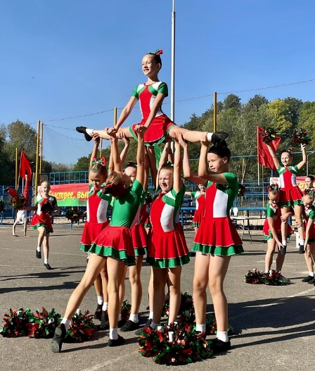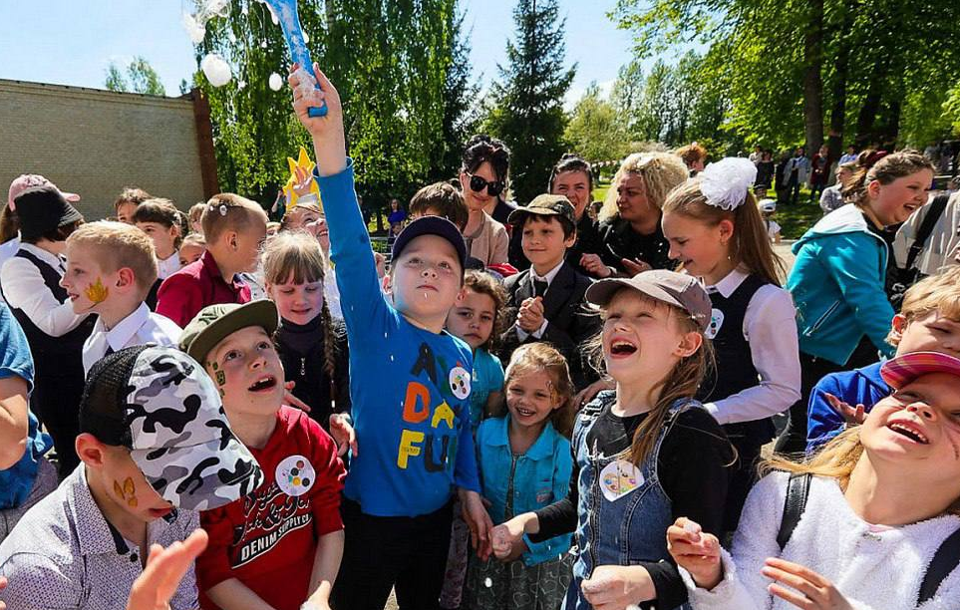
ДОСУГ И КУЛЬТУРА

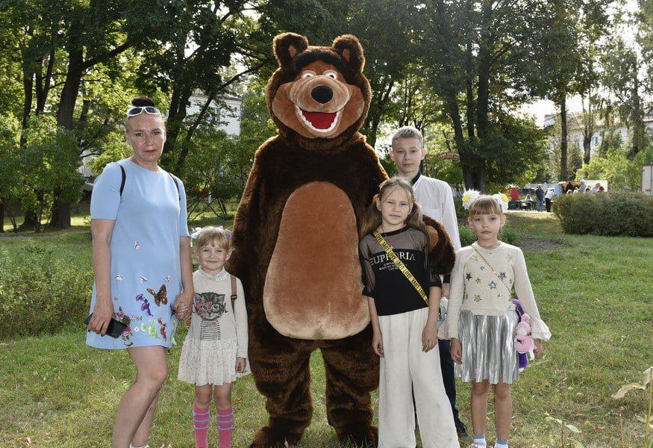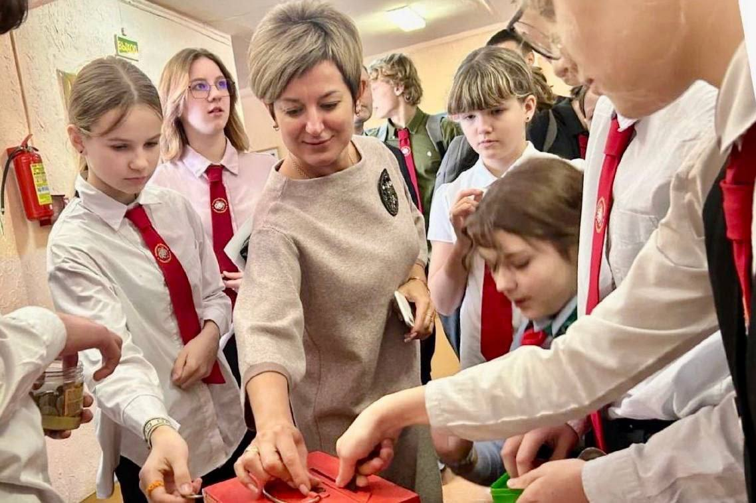
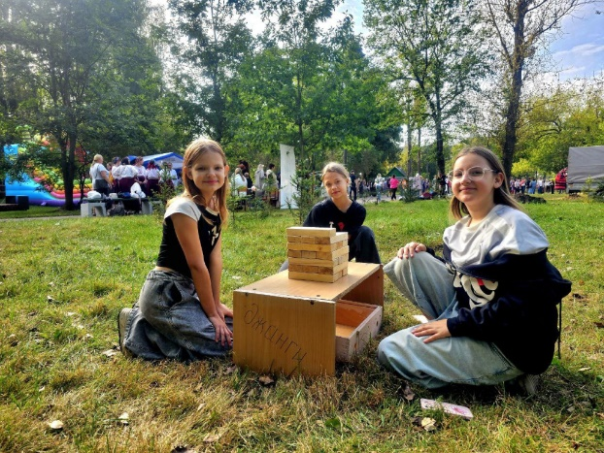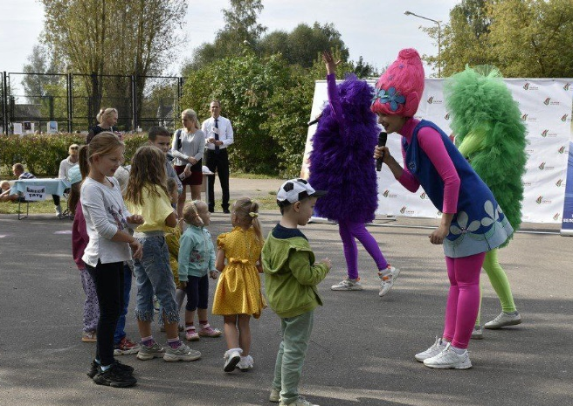
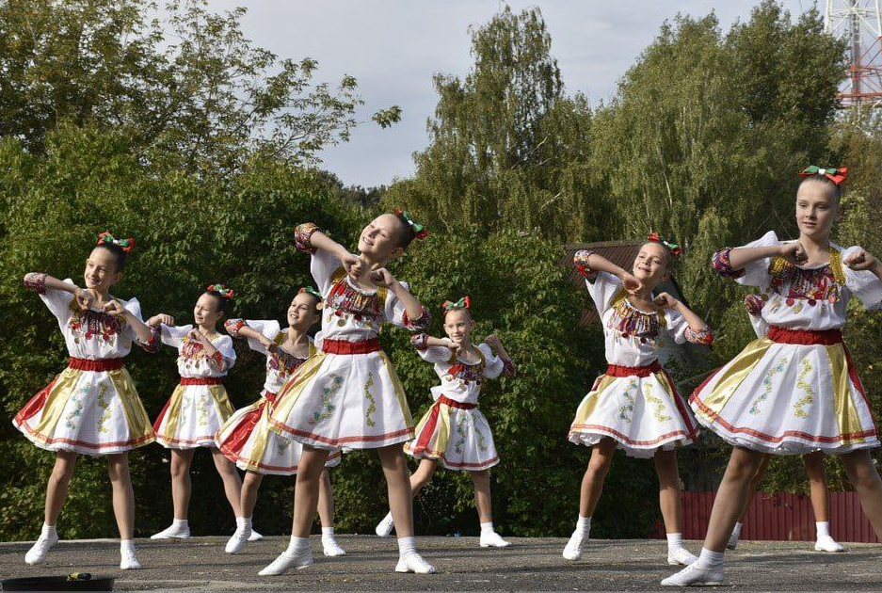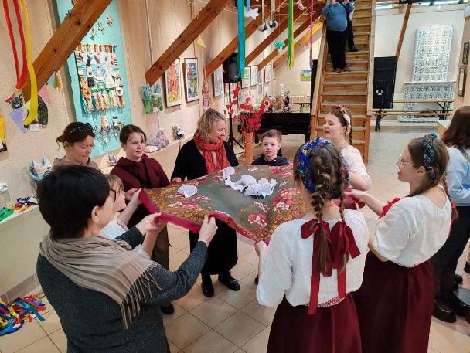

БЕЗОПАСНОСТЬ ДЕТЕЙ И ПОДРОСТКОВ В ГОРОДЕ

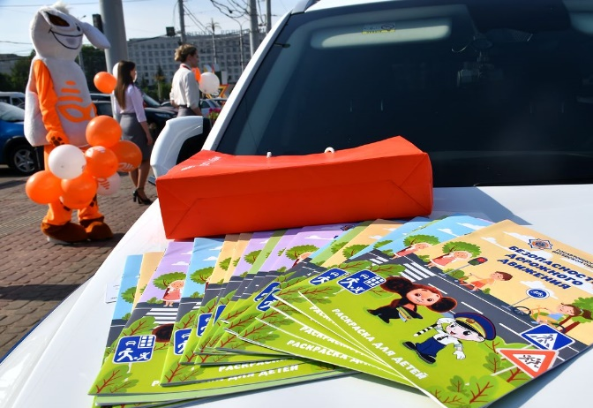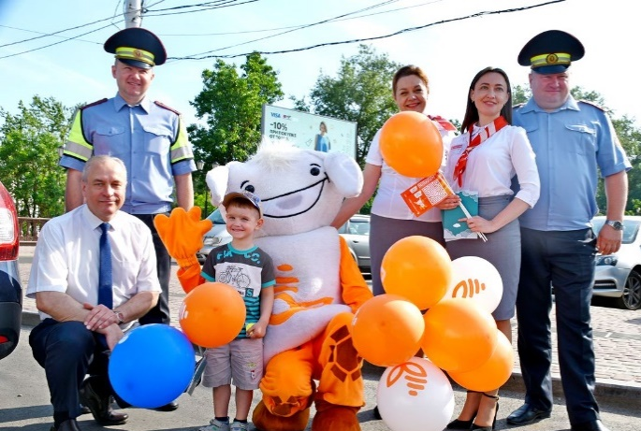
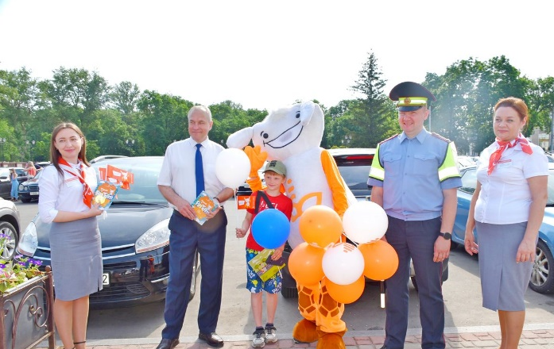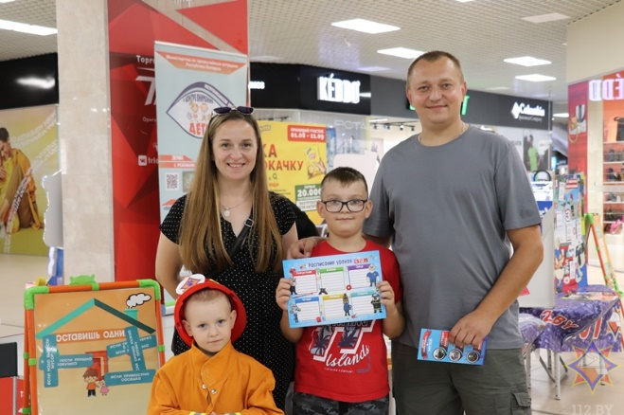
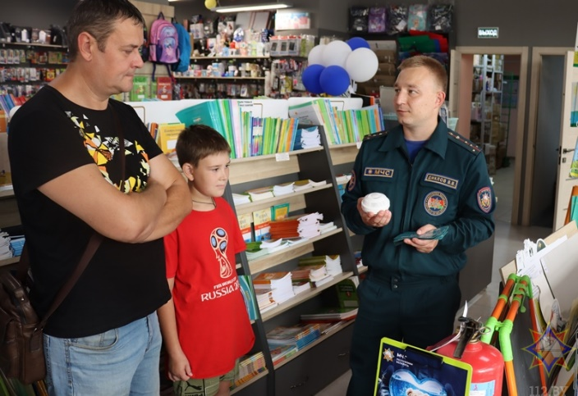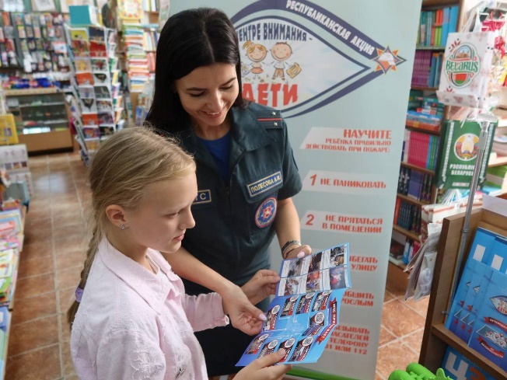
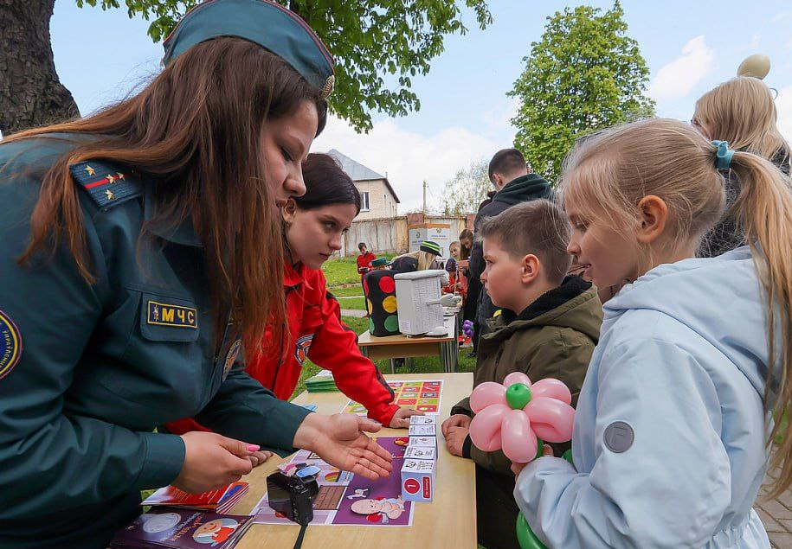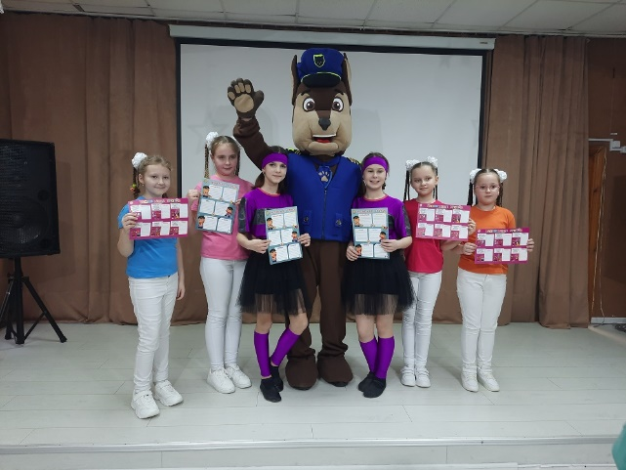

БЕЗОПАСНОСТЬ ДЕТЕЙ И ПОДРОСТКОВ В ГОРОДЕ

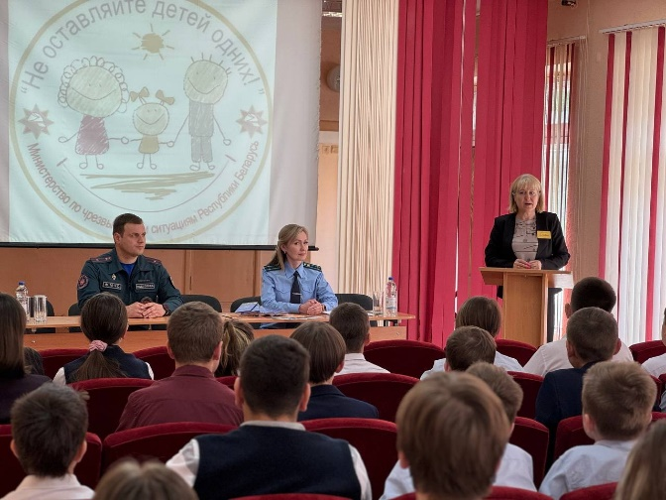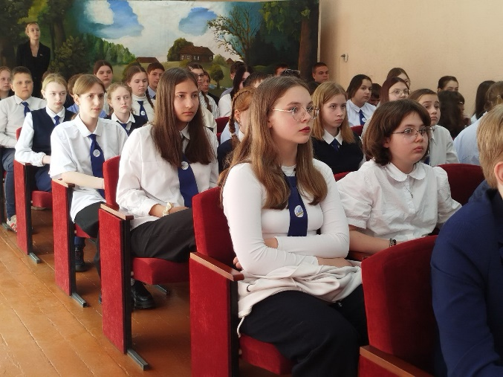
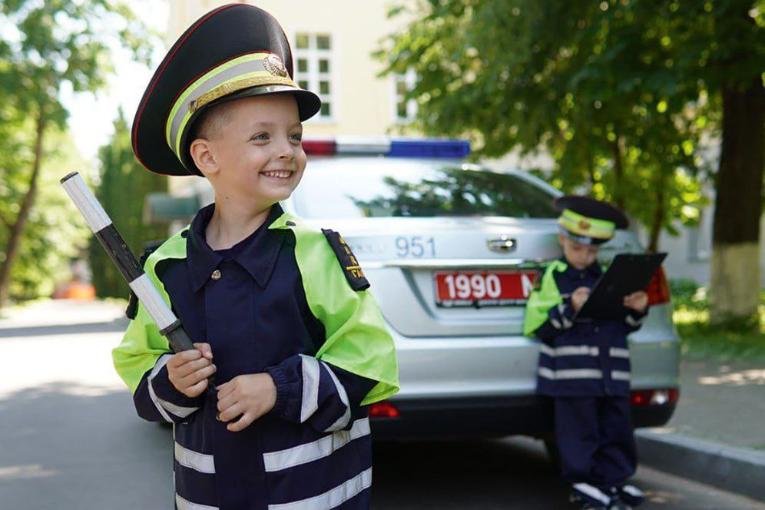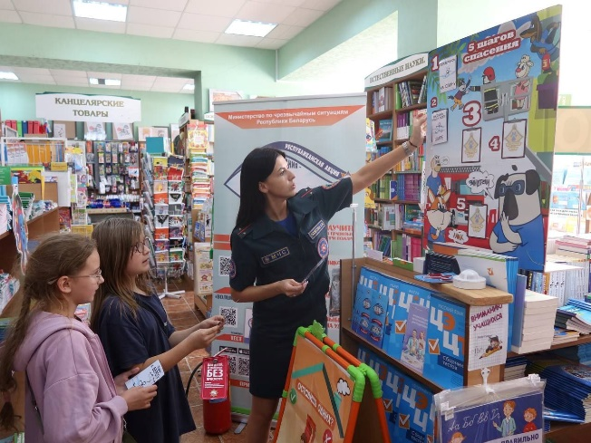

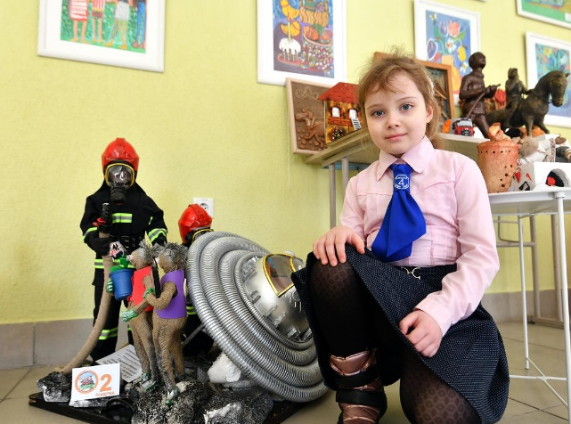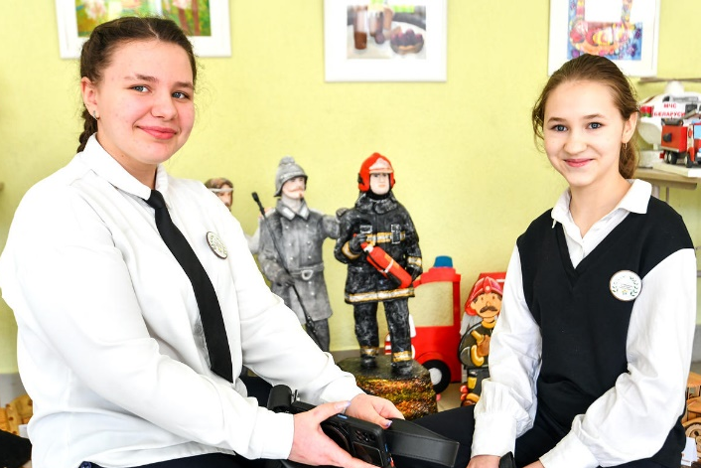

ЖИЛАЯ СРЕДА
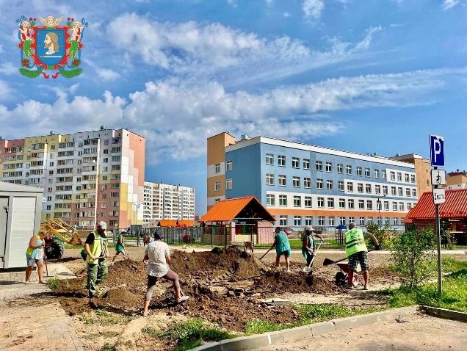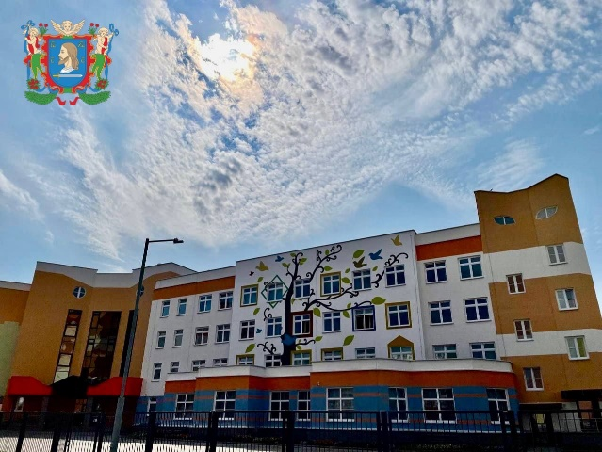
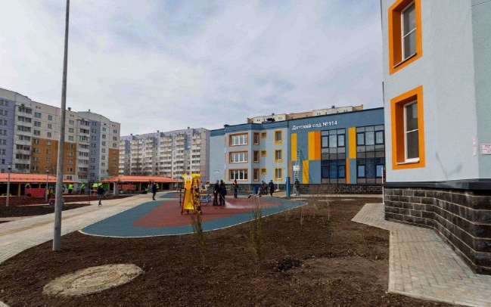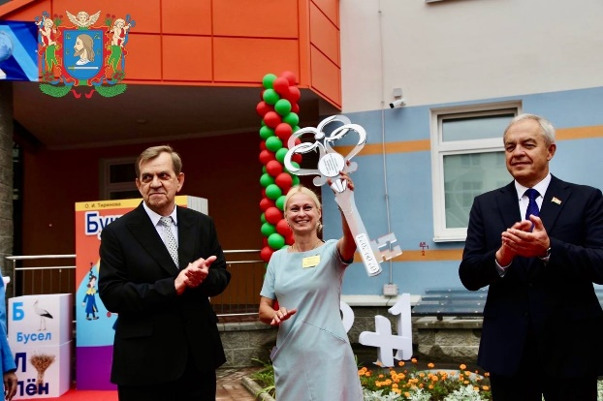
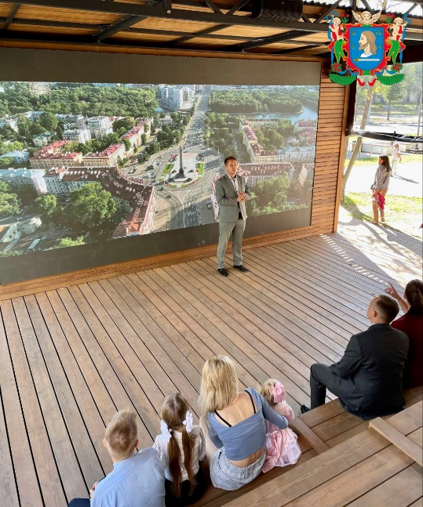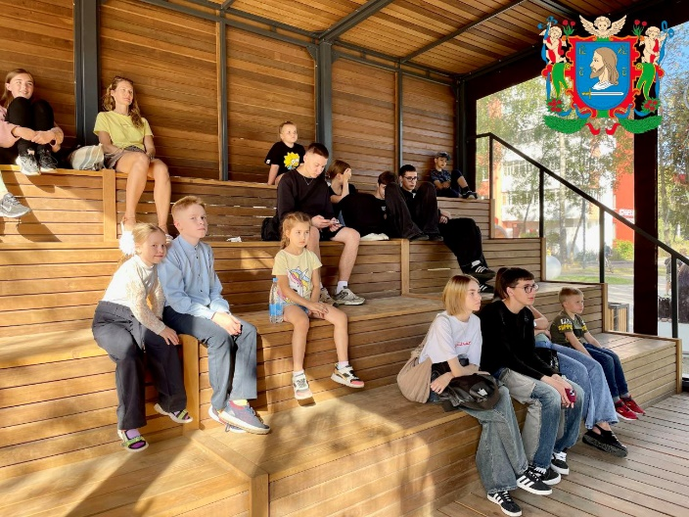
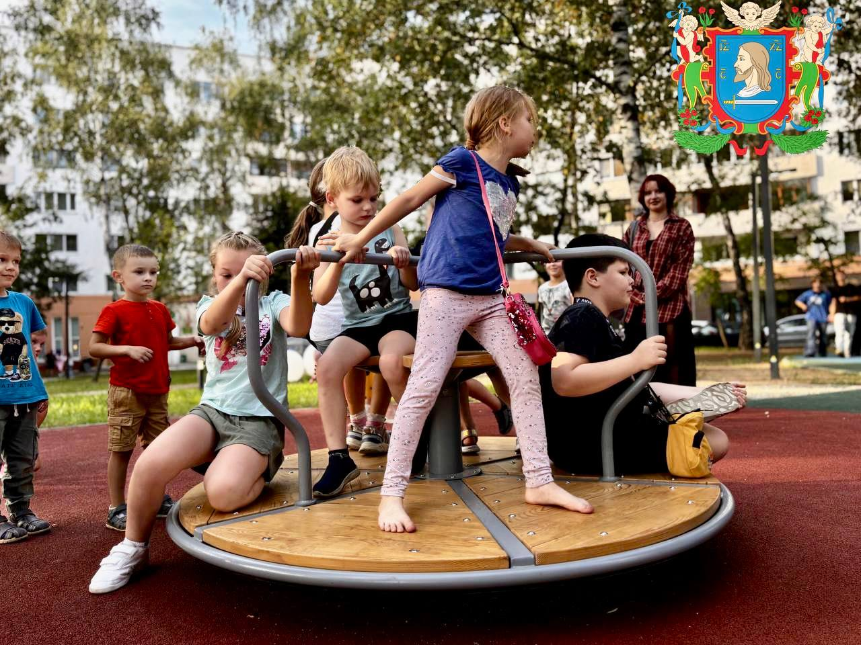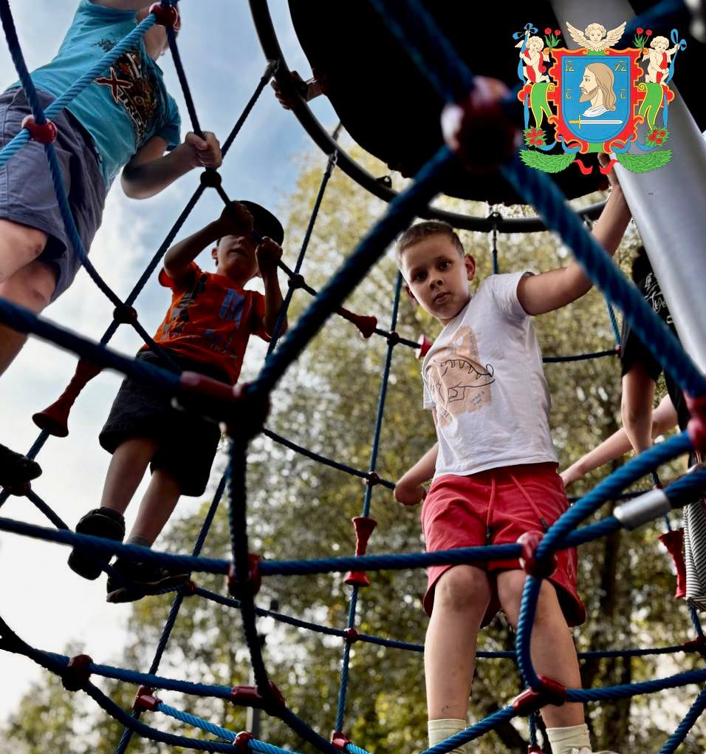
ЖИЛАЯ СРЕДА
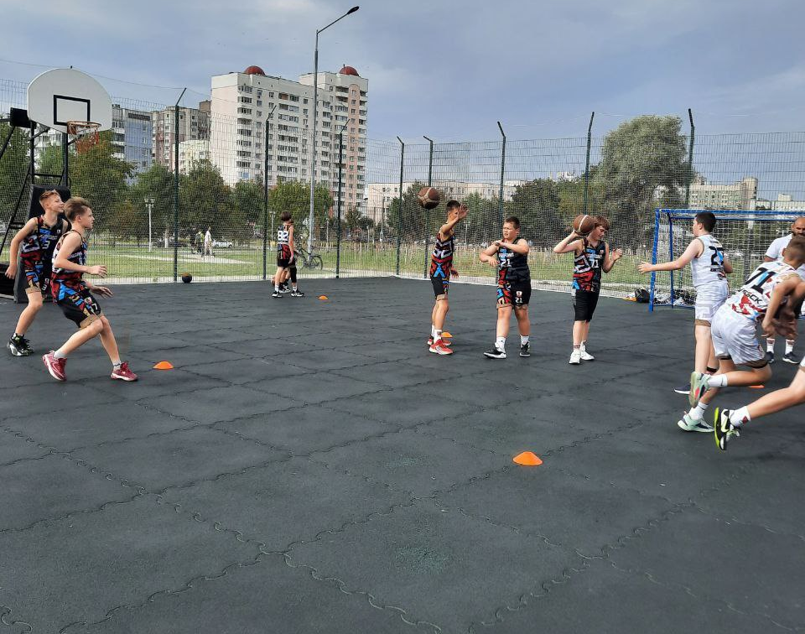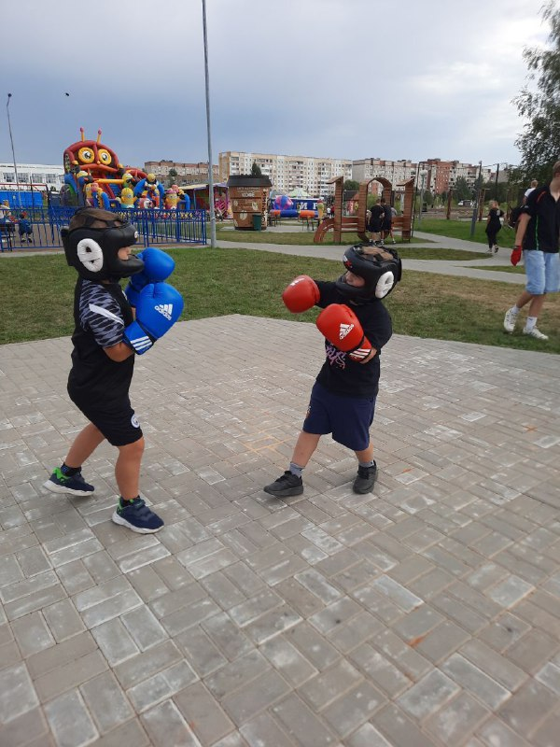
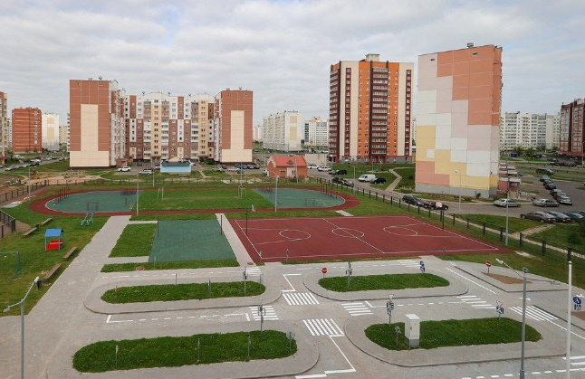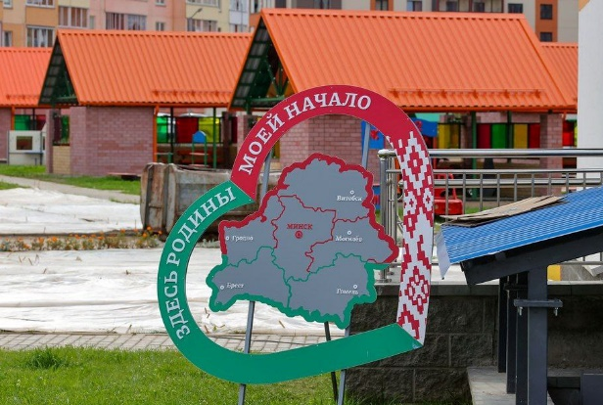
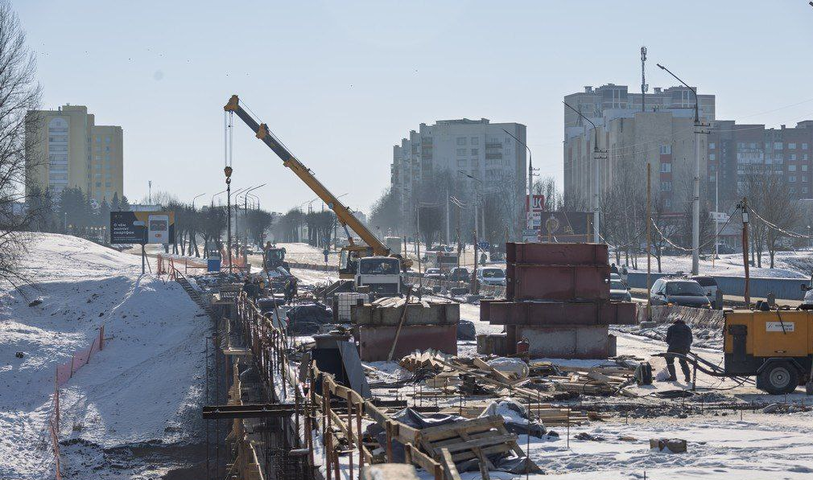

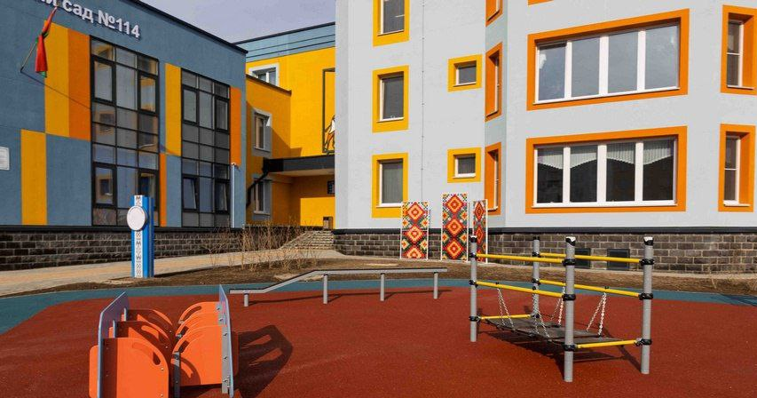

ОХРАНА ЗДОРОВЬЯ

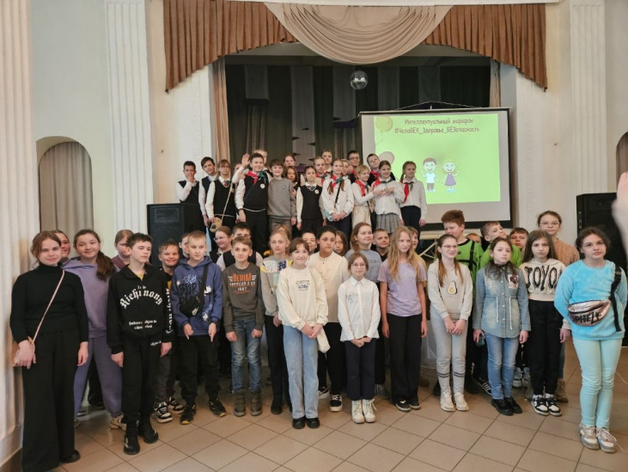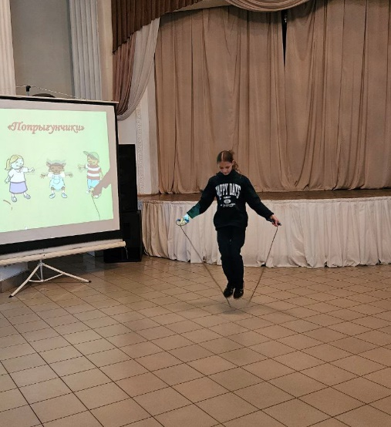
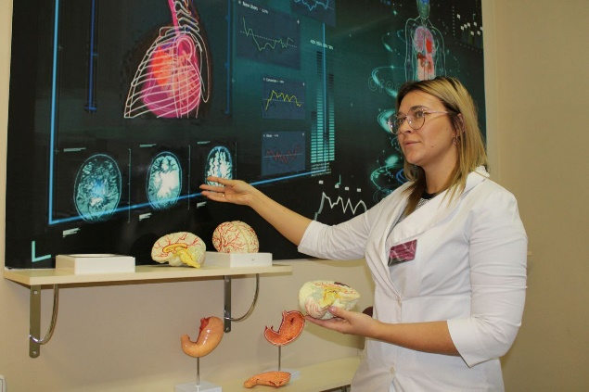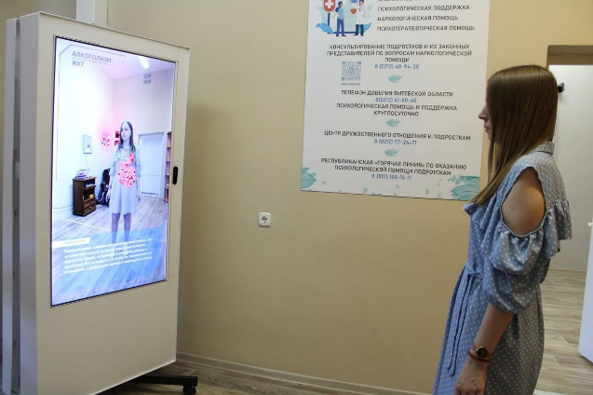
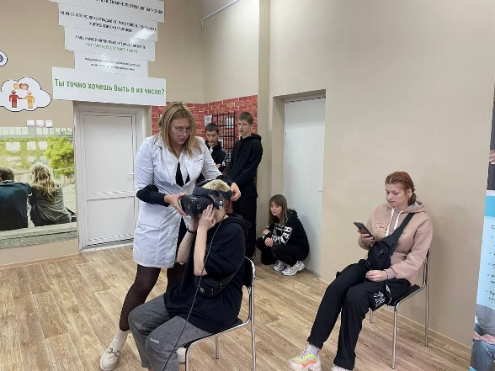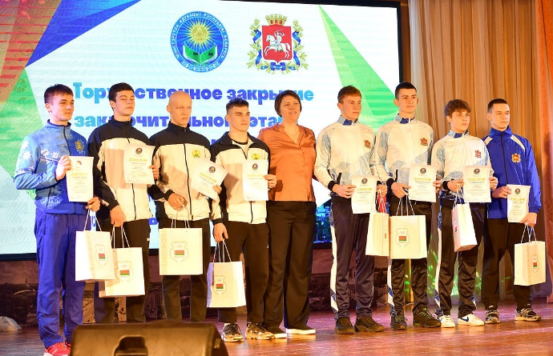
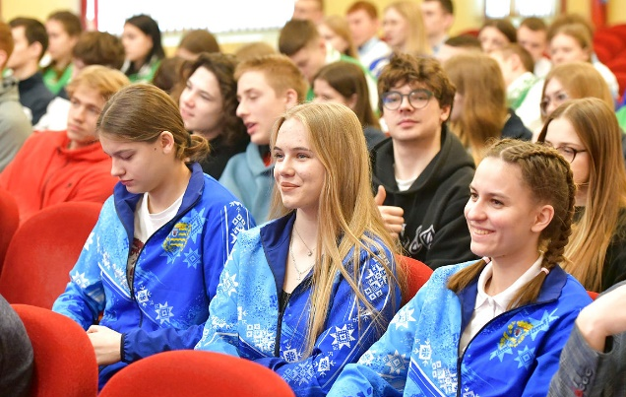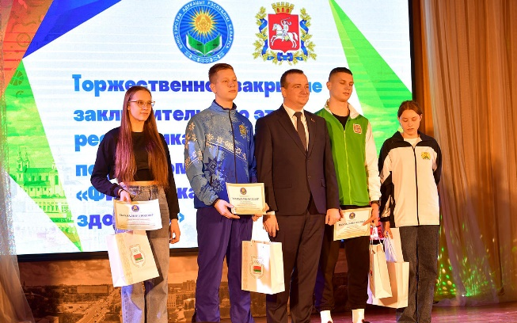

ОХРАНА ЗДОРОВЬЯ

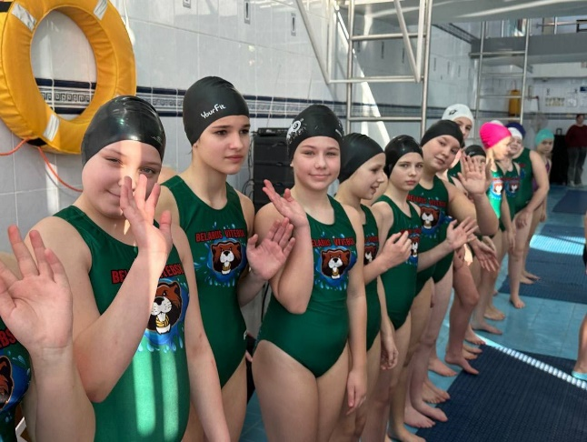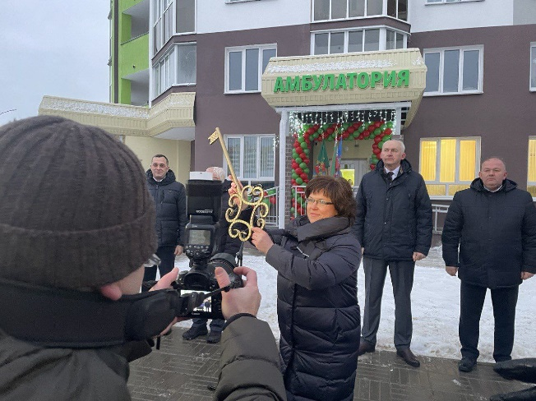
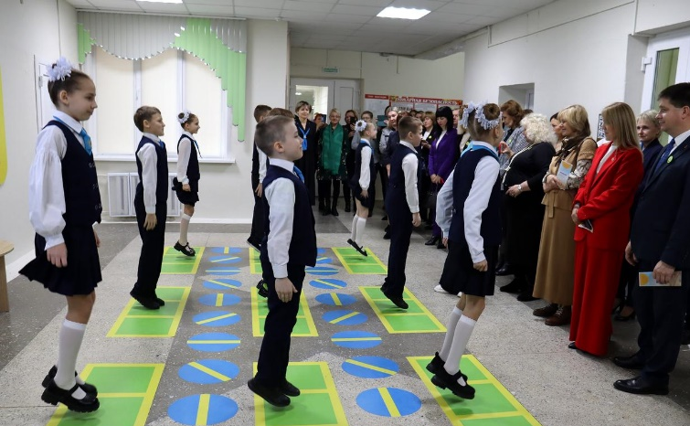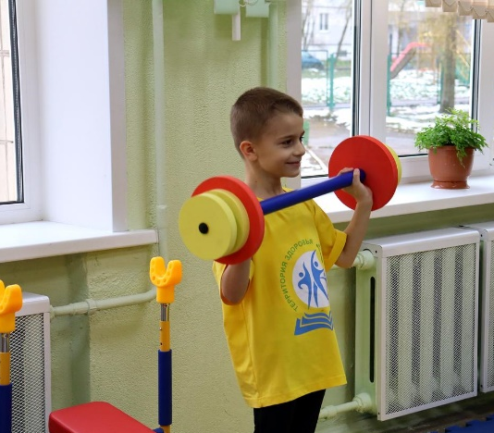
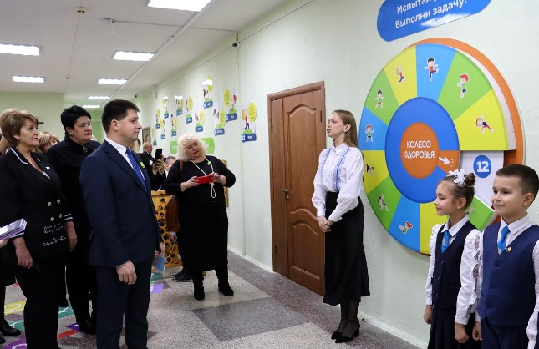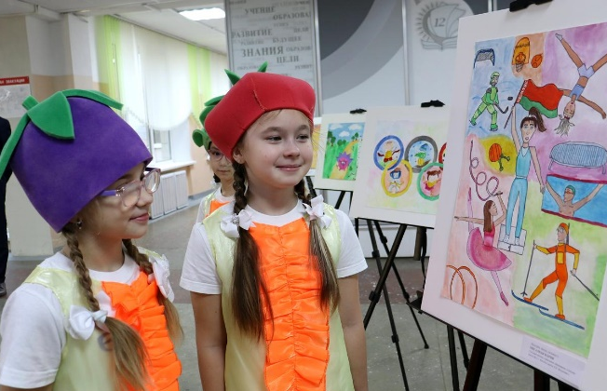
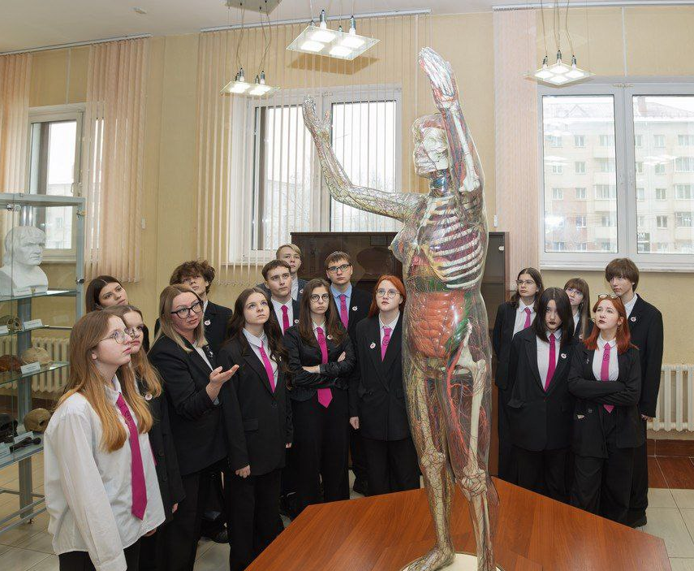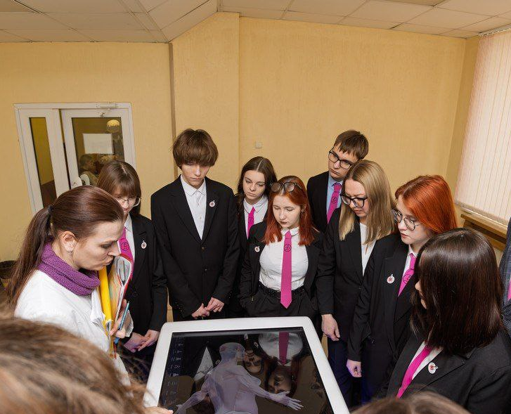

УЧАСТИЕ ДЕТЕЙ И ПОДРОСТКОВ В ОБЩЕСТВЕННОЙ ЖИЗНИ

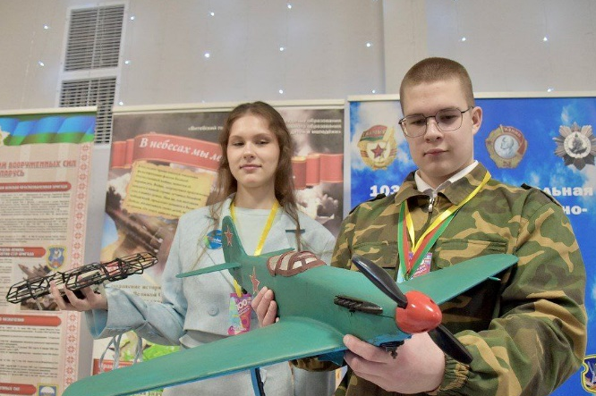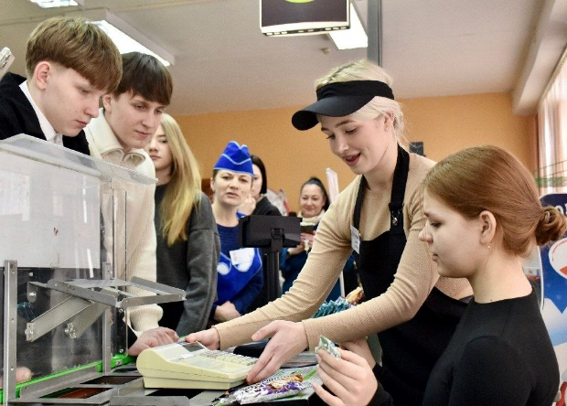
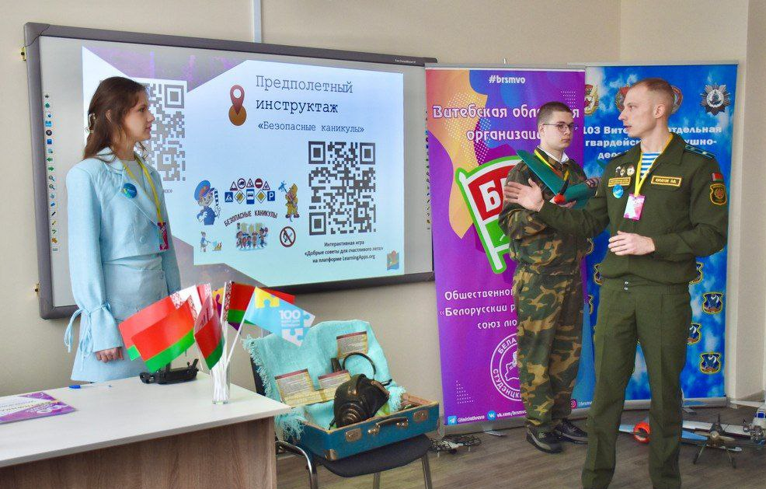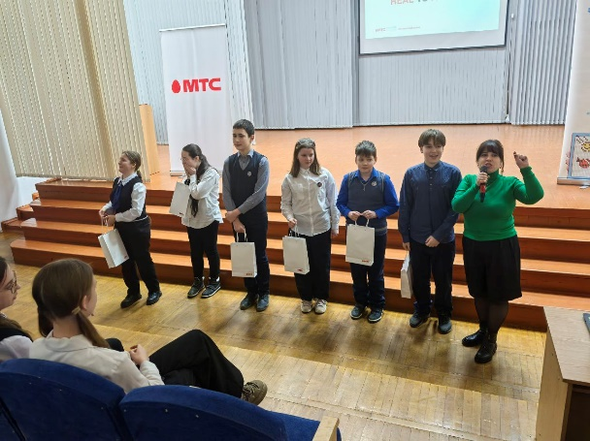
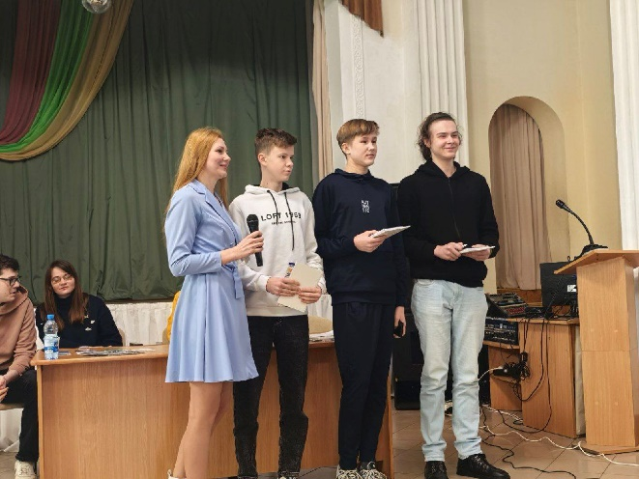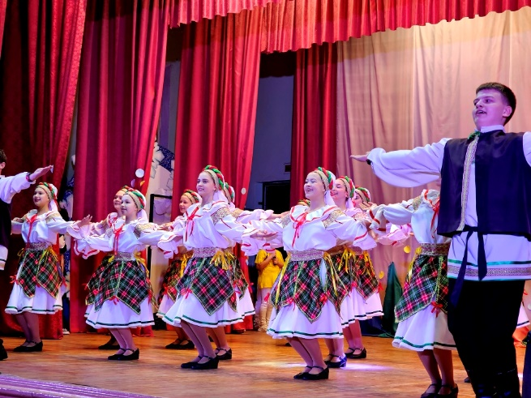
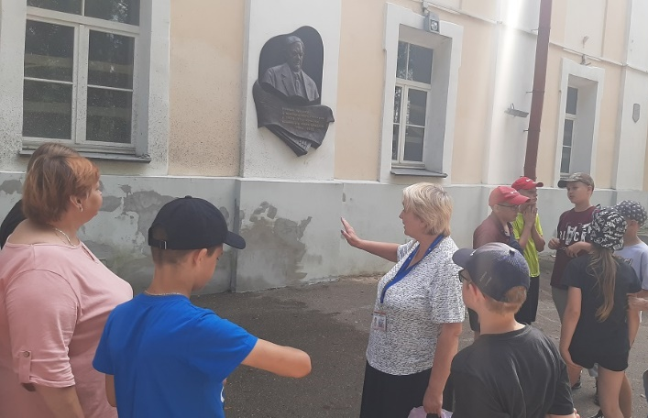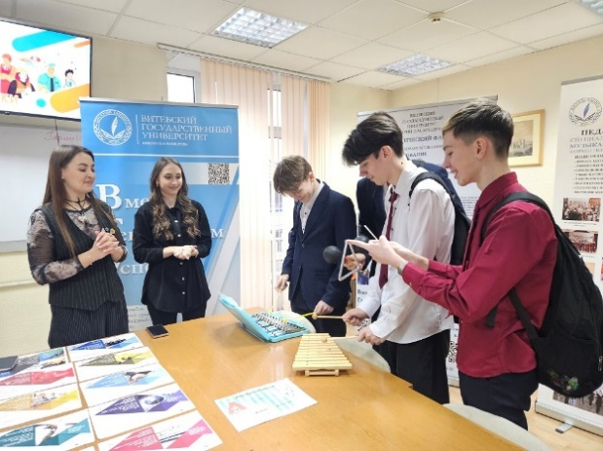
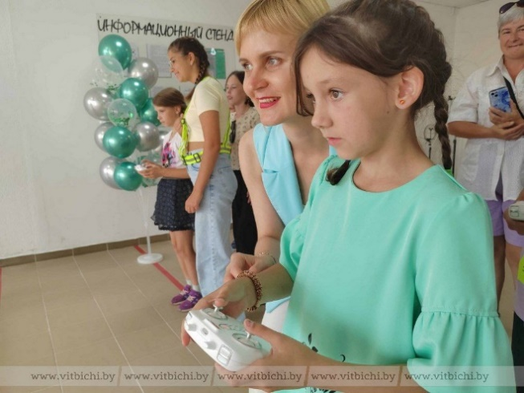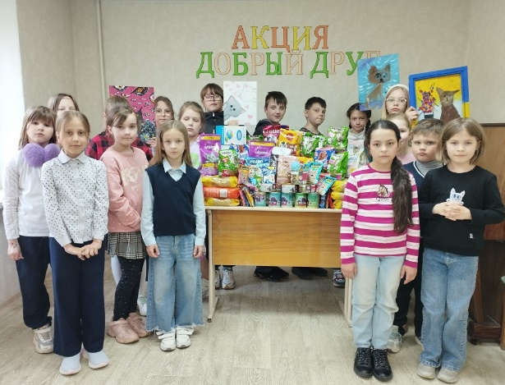
УЧАСТИЕ ДЕТЕЙ И ПОДРОСТКОВ В ОБЩЕСТВЕННОЙ ЖИЗНИ

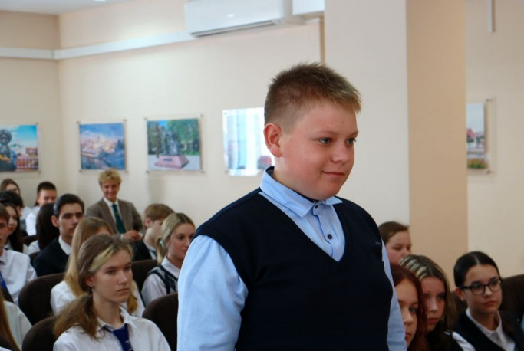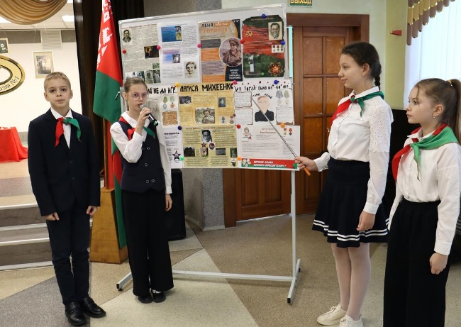

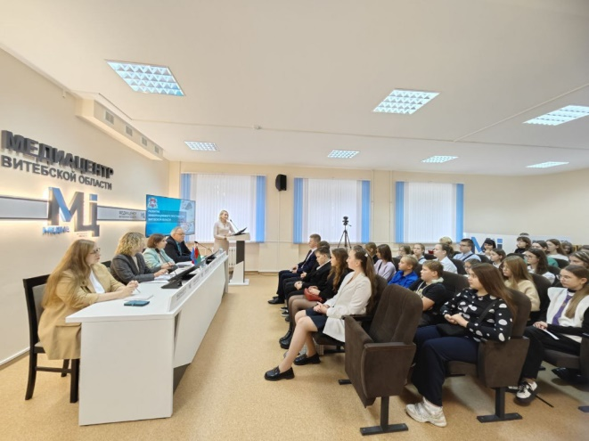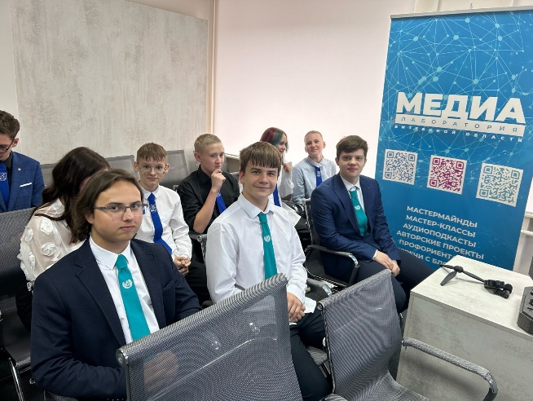

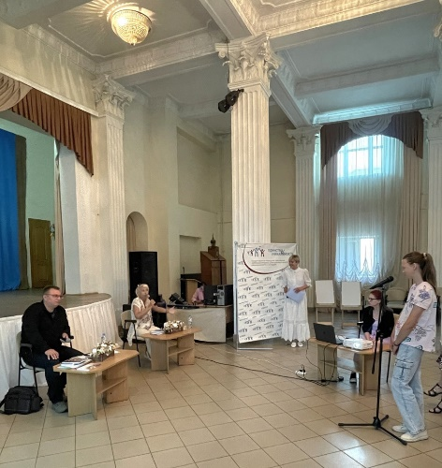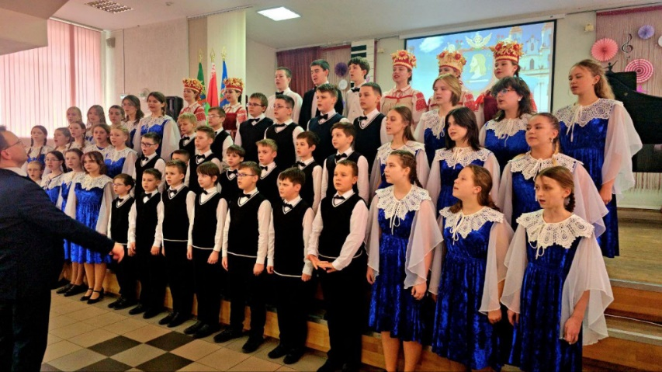
ПОМОЩЬ В ТРУДНОЙ ЖИЗНЕННОЙ СИТУАЦИИ

